OPTIMISASI VISUALISASI DATA LOG DAN ALERT SIBER MELALUI DASHBOARD ELK STACK UNTUK MENDUKUNG PENGAMBILAN KEPUTUSAN OPERASIONAL CTI

PROPOSAL SKRIPSI

Oleh:
MUHAMMAD IQBAL MUHTARAM NIM. 2241720265



PROGRAM STUDI TEKNIK INFORMATIKA
JURUSAN TEKNOLOGI INFORMASI
POLITEKNIK NEGERI MALANG
2026
HALAMAN PENGESAHAN
OPTIMISASI VISUALISASI DATA LOG DAN ALERT SIBER MELALUI DASHBOARD ELK STACK UNTUK MENDUKUNG PENGAMBILAN KEPUTUSAN OPERASIONAL CTI

Disusun oleh:
MUHAMMAD IQBAL MUHTARAM NIM. 2241720265

Proposal Skripsi ini telah diuji pada tanggal 23 Januari 2026
Disetujui oleh:

1. | Pembimbing Utama | : | Yuri Ariyanto, S.Kom., M.Kom NIP. 19800716 201012 1 002 | ...........................
2. | Pembahas I | : |  | ...........................
3. | Pembahas II | : |  | ...........................
Mengetahui,

Ketua Jurusan  Teknologi Informasi | Ketua Program Studi  Teknik Informatika
Mungki Astiningrum,S.T., M.Kom.  NIP. 197710302005012001 | Dr. Ely Setyo Astuti, S.T., M.T..  NIP. 197605152009122001

DAFTAR ISI

DAFTAR ISI iii
DAFTAR GAMBAR v
DAFTAR TABEL vi
BAB I 1
PENDAHULUAN 1
1.1 Latar Belakang 1
1.2 Rumusan Masalah 3
1.3 Batasan Masalah 3
1.4 Tujuan 4
1.5 Manfaat 4
BAB II 5
LANDASAN TEORI 5
2.1 Penelitian Terkait 5
2.2 Lanskap Ancaman Siber dan Keamanan Operasional 7
2.3 Manajemen Log Terpusat dengan ELK Stack 7
2.3.1 Wazuh (HIDS) 8
2.3.2 Suricata (NIDS) 9
2.4. Justifikasi Integrasi Hibrida 9
2.5 Cyber Threat Intelligence (CTI) dan Situational Awareness 9
2.6 Metrik Evaluasi Kinerja 10
2.6.1 Mean Time to Detect (MTTD) 10
2.6.2 Akurasi Deteksi (Detection Rate) 11
2.7 Ancaman Siber Spesifik 11
2.7.1 Privilege Escalation: 11
2.7.2 Web Mining (Cryptojacking): 11
BAB III 12
METODOLOGI PENELITIAN 12
3.1. Desain Penelitian 12
3.2 .Waktu dan Lingkungan Penelitian 13
3.3 Arsitektur Sistem dan Topologi Jaringan 15
3.3.1 Zona Merah (Attacker Node): 15
3.3.2 Zona Biru (Victim Node): 16
3.3.3 Zona Hijau (Monitoring Node): 16
3.4 Implementasi Pipeline Data dan CTI 16
3.4.1 Konfigurasi Logstash dan Pengayaan Konteks 16
3.4.2 Visualisasi Dashboard 17
3.5 Skenario Pengujian (Simulasi Serangan) 17
3.5.1 Skenario A: Reconnaissance (Port Scanning) 17
3.5.2 Skenario B: Authentication Attack (Brute Force) 17
3.5.3 Skenario C: Exploitation (Privilege Escalation) 18
3.6 Metrik Evaluasi Kinerja 18
3.6.1 Definisi Operasional "Optimisasi Visualisasi" 18
3.6.2 Validitas Pengukuran Waktu (MTTD & MTTR) 20
3.6.3 Detection Rate (Akurasi): 21
3.7 Partisipan dan Evaluasi Pengambil Keputusan 22
3.8 Teknik Analisis Data 22
BAB IV. JADWAL PENELITIAN 24

DAFTAR GAMBAR

Gambar 2.1 Arsitektur Pipeline ELK Stack (Sumber: Olahan Peneliti, 2025) 8
Gambar 2.2 Model Integrasi Hybrid IDS (Sumber: Olahan Peneliti, 2025) 8
Gambar 2.3 Kerangka Kerja Situational Awareness (Sumber: Olahan Peneliti, 2025) 10
Gambar 3.1 Alur Metodologi Penelitian (Sumber: Olahan Peneliti, 2025)............13
Gambar 3.2 Arsitektur Topologi Jaringan Eksperimental (Sumber: Olahan Peneliti, 2025) 14
Gambar 3.3 Diagram Alur Pipeline Pemrosesan Data Log (Sumber: Olahan Peneliti, 2025) 15
Gambar 3.4 Model Evaluasi Metrik Waktu Deteksi (Sumber: Olahan Peneliti, 2025) 18

DAFTAR TABEL
Tabel 2.1 Penelitian Terkait 5
Tabel 4.1 Tabel Jadwal Penelitian..........................................................................19

BAB I

PENDAHULUAN

1.1 Latar Belakang
transformasi digital telah merevolusi paradigma operasional bisnis global, menciptakan ketergantungan yang signifikan terhadap infrastruktur berbasis cloud dan layanan Software-as-a-Service (SaaS). Namun, ekspansi konektivitas ini berkorelasi linear dengan eskalasi ancaman siber yang semakin persisten. Laporan monitoring Badan Siber dan Sandi Negara (BSSN) mengindikasikan lonjakan aktivitas anomali di ruang siber Indonesia, dengan catatan mencapai 2,4 miliar insiden antara Januari 2021 hingga Agustus 2022, yang didominasi oleh serangan malware dan Trojan. Vektor serangan modern, seperti privilege escalation, menimbulkan risiko fatal karena memungkinkan aktor ancaman dengan hak akses terbatas untuk mengeskalasi privilese hingga mengambil alih kontrol administratif sistem, sebagaimana terbukti pada insiden peretasan Uber yang mengekspos 57 juta data pengguna. Dalam ekosistem ini, gangguan keamanan bukan sekadar isu teknis, melainkan risiko bisnis kritikal; latensi dalam deteksi anomali berkontribusi langsung terhadap durasi downtime, yang berimplikasi pada kerugian finansial substansial dan degradasi reputasi institusi. Oleh karena itu, kapabilitas observabilitas sistem secara real-time menjadi imperatif mutlak untuk menjamin reliabilitas layanan.
Tantangan fundamental dalam mengamankan arsitektur terdistribusi adalah pengelolaan volume dan heterogenitas data log yang dihasilkan secara masif oleh aplikasi, server, dan perangkat jaringan. Data log memuat informasi forensik vital meliputi stempel waktu, alamat sumber, dan jenis aktivitas namun pendekatan konvensional yang mengandalkan inspeksi manual pada data tekstual mentah dinilai tidak lagi relevan maupun efisien, Di lingkungan Security Operation Center (SOC), analis sering kali terpapar pada fenomena alert fatigue atau desensitisasi kognitif akibat membanjirnya notifikasi intrusi yang tidak terprioritas. Ketiadaan visualisasi yang kontekstual menyebabkan analis mengalami kesulitan kognitif dalam mengasosiasikan alert teknis dengan dampak riil terhadap aset bisnis, yang pada gilirannya menghambat proses triase dan memperlambat pengambilan keputusan taktis.
tantangan tersebut, berbagai studi telah mengusulkan implementasi Centralized Log Management (CLM). ELK Stack (Elasticsearch, Logstash, Kibana) telah diadopsi secara luas sebagai standar industri untuk agregasi dan analisis log berkat skalabilitas dan fleksibilitasnya yang tinggi. Lebih lanjut, integrasi metode Machine Learning (ML) dan Deep Learning (seperti LSTM dan XGBoost) telah dieksplorasi untuk meningkatkan akurasi deteksi anomali, Kendati demikian, solusi yang ada masih menyisakan celah signifikan. Pertama, model deteksi berbasis AI sering kali bersifat "black-box", sehingga kurang transparan dalam menjelaskan kausalitas di balik deteksi anomali kepada analis manusia. Kedua, visualisasi yang tersedia umumnya terbatas pada grafik statistik dasar tanpa integrasi semantik yang memadai dengan proses bisnis organisasi, sehingga gagal memberikan pemahaman situasi (situational awareness) yang komprehensif, Ketiga, integrasi konsep Cyber Threat Intelligence (CTI) ke dalam dasbor operasional masih belum optimal, di mana fokus sering kali terpaku pada pengumpulan data pasif daripada intelijen yang dapat ditindaklanjuti (actionable intelligence) untuk respons insiden.
identifikasi masalah dan kesenjangan literatur tersebut, penelitian ini bertujuan untuk mengoptimalkan visualisasi data log dan peringatan keamanan melalui pengembangan dasbor berbasis ELK Stack yang terintegrasi dengan kerangka kerja Cyber Threat Intelligence (CTI). Pendekatan ini dirancang untuk mentransformasi data log mentah menjadi wawasan visual yang presisi guna mendukung pengambilan keputusan operasional. Studi empiris oleh Noswantoro et al. (2025) memvalidasi bahwa orkestrasi sistem deteksi hybrid (Wazuh dan Suricata) dengan visualisasi terpusat mampu mereduksi latensi respons secara drastis, dari kisaran 2–5 menit pada metode manual menjadi 1–2 detik secara otomatis,. Sistem yang diusulkan akan mengintegrasikan deteksi berbasis aturan dan perilaku, serta memvisualisasikan korelasi antara indikator kompromi teknis dengan metrik operasional. Hal ini ditujukan untuk meminimalkan Mean Time to Detect (MTTD) dan Mean Time to Respond (MTTR), Dengan memanfaatkan kapabilitas indeksasi dan visualisasi real-time dari ELK Stack, penelitian ini diharapkan memberikan kontribusi teoretis dan praktis dalam meningkatkan efisiensi analis keamanan untuk memitigasi ancaman siber secara proaktif dan berbasis data.

1.2 Rumusan Masalah
Berdasarkan latar belakang yang telah diuraikan, permasalahan utama yang akan dikaji dalam penelitian ini dirumuskan sebagai berikut:
- Bagaimana merancang arsitektur manajemen log terpusat yang mengintegrasikan data dari sensor HIDS (Wazuh) dan NIDS (Suricata) ke dalam ELK Stack untuk mengatasi heterogenitas data ancaman siber?
- Bagaimana mengoptimalkan visualisasi data pada dashboard Kibana agar mampu menyajikan situational awareness yang kontekstual dan mengurangi alert fatigue bagi analis keamanan?
- Sejauh mana efektivitas dashboard yang dioptimalkan tersebut dalam mendukung kecepatan pengambilan keputusan operasional CTI, yang diukur melalui parameter Mean Time to Detect (MTTD) dan Mean Time to Respond (MTTR)?

1.3 Batasan Masalah
Agar penelitian ini lebih terarah dan fokus pada tujuan utama, maka ditetapkan batasan-batasan masalah sebagai berikut:
- Lingkungan Implementasi: Sistem diimplementasikan pada lingkungan virtual (virtualisasi) menggunakan sistem operasi Linux (Ubuntu Server/CentOS) yang mensimulasikan jaringan server
- Perangkat Lunak: Infrastruktur utama menggunakan open-source ELK Stack (Elasticsearch, Logstash, Kibana) versi terbaru yang kompatibel, serta Wazuh sebagai agen HIDS dan Suricata sebagai sensor NIDS
- Skenario Serangan: Pengujian efektivitas visualisasi dashboard dalam penelitian ini dibatasi pada emulasi dua jenis serangan yang paling sering menargetkan infrastruktur server, yaitu Port Scanning menggunakan perangkat Nmap (merepresentasikan fase Reconnaissance) dan SSH Brute Force menggunakan perangkat Hydra (merepresentasikan fase Credential Access). Penelitian ini tidak mencakup emulasi eksploitasi tingkat lanjut menggunakan Metasploit Framework karena fokus utama ditekankan pada konsistensi pengukuran metrik waktu kesadaran situasi analis.
- Fokus Analisis: Penelitian berfokus pada visualisasi log dan alert untuk mendukung keputusan operasional (taktis), tidak mencakup analisis forensik digital mendalam pasca-insiden (post-mortem forensics)
- Data: Data yang digunakan adalah log yang dihasilkan secara real-time dari simulasi serangan di lingkungan laboratorium terkontrol, bukan data produksi perusahaan riil demi alasan privasi dan keamanan.

1.4 Tujuan
Tujuan yang ingin dicapai dari penelitian ini adalah:
- Mengimplementasikan sistem deteksi intrusi hibrida (Wazuh dan Suricata) yang terintegrasi dengan ELK Stack untuk sentralisasi data log keamanan.
- Mengembangkan dashboard visualisasi yang intuitif dan informatif yang mampu memetakan pola serangan serta korelasi event untuk mendukung Cyber Threat Intelligence (CTI) operasional.
- Mengevaluasi kinerja sistem visualisasi dalam meningkatkan efisiensi analis keamanan, khususnya dalam mereduksi waktu deteksi (MTTD) dan waktu respons (MTTR) terhadap insiden siber.

1.5 Manfaat
Penelitian ini diharapkan dapat memberikan manfaat bagi berbagai pihak, antara lain:
- Manfaat Teoretis:
Memberikan kontribusi pada literatur keamanan siber mengenai penerapan visualisasi data log (security visualization) untuk mendukung konsep Cyber Threat Intelligence (CTI) menggunakan perangkat lunak sumber terbuka
- Manfaat Praktis bagi Praktisi Keamanan (SOC):
Menyediakan referensi solusi teknis untuk mengurangi beban kognitif (cognitive load) dan alert fatigue melalui visualisasi yang menyaring kebisingan data, sehingga analis dapat fokus pada ancaman prioritas.
- Manfaat bagi Organisasi:
Menawarkan model pemantauan keamanan yang cost-effective namun proaktif, yang dapat membantu meminimalkan risiko downtime operasional akibat keterlambatan deteksi serangan

BAB II

LANDASAN TEORI

2.1 Penelitian Terkait
Penelitian ini dibangun di atas fondasi studi terdahulu yang telah mengeksplorasi domain manajemen log, deteksi intrusi, dan visualisasi keamanan. Tabel 2.1 merangkum pemetaan penelitian relevan yang menjadi rujukan utama.
Tabel 2.1 Penelitian Terkait
No | Peneliti & Tahun | Topik/Fokus Penelitian | Metode/Tools | Hasil & Temuan Utama | Keterbatasan (Gap)
1 | Poat et al. (2023) | Visualisasi fleksibel untuk alat keamanan pihak ketiga. | ELK Stack, IPS tools. | Membuktikan ELK efektif memvisualisasikan data dari alat keamanan yang tidak memiliki dashboard bawaan yang memadai. | Fokus pada fleksibilitas visualisasi data mentah, belum mengintegrasikan konteks intelijen ancaman (CTI).
2 | Almodovar et al. (2024) | Deteksi anomali log menggunakan Language Models (LLM). | Fine-tuned LLM, Deep Learning. | Mencapai akurasi deteksi tinggi dalam mengklasifikasikan anomali log sistem. | Metode bersifat black-box, membutuhkan komputasi tinggi, dan kurang transparan untuk interpretasi manual analis.
3 | Esan (2024) | Keandalan SaaS dan deteksi anomali real-time. | Anomaly Detection Systems. | Menemukan korelasi kuat antara latensi deteksi dengan durasi downtime; menekankan pentingnya deteksi dini. | Fokus pada metrik reliabilitas bisnis dan uptime, bukan pada visualisasi operasional untuk analis keamanan (SOC).
4 | Noswantoro et al. (2025), | Deteksi Privilege Escalation pada server. | Wazuh, Suricata, ELK Stack. | Integrasi HIDS dan NIDS memangkas waktu respons dari 2-5 menit menjadi 1-2 detik secara otomatis. | Fokus pada otomatisasi respons teknis (active response) untuk serangan spesifik, visualisasi masih bersifat standar.
5 | Alfarisy et al. (2025) | Analisis keamanan jaringan dan visualisasi log penyerang. | Hybrid IDS, Firewall, ELK. | Visualisasi log efektif membantu membedakan pola serangan Brute Force dari aktivitas normal. | Belum mengintegrasikan pengayaan data eksternal (CTI) untuk memberikan konteks pada alert yang muncul.
6 | Yerram (2025) | Manajemen log terpusat untuk observabilitas aplikasi. | ELK Stack pada AWS. | Validasi skalabilitas ELK untuk menangani volume log besar pada aplikasi terdistribusi. | Fokus pada infrastruktur dan ingestion rate, bukan pada dukungan keputusan keamanan (security decision support).

Analisis Kesenjangan (Research Gap): Berdasarkan Tabel 2.1, penelitian sebelumnya cenderung terbagi ke dalam dua fokus utama: (1) Infrastruktur & Skalabilitas, seperti yang dilakukan Yerram dan Poat et al. yang membuktikan keandalan ELK Stack; dan (2) Otomatisasi & Akurasi Deteksi, seperti studi Almodovar et al. dan Noswantoro et al. yang berfokus pada kecepatan deteksi (MTTD).
Namun, terdapat kesenjangan di mana visualisasi yang ada masih menyajikan data teknis atau hasil deteksi "hitam-putih" tanpa konteks yang cukup bagi analis manusia. Penelitian ini mengisi celah tersebut dengan mengintegrasikan Cyber Threat Intelligence (CTI) ke dalam visualisasi dashboard ELK. Tujuannya bukan hanya mendeteksi serangan, tetapi menyajikan konteks (seperti reputasi IP dan geolokasi) untuk mendukung pengambilan keputusan operasional yang lebih cepat dan mengurangi beban kognitif analis.
Bab ini menguraikan konsep dan teori yang menjadi fondasi penelitian, mencakup ancaman siber spesifik, arsitektur manajemen log terpusat (ELK Stack), mekanisme deteksi intrusi hibrida (Hybrid IDS), kerangka kerja Cyber Threat Intelligence (CTI), serta parameter evaluasi kinerja sistem.

2.2 Lanskap Ancaman Siber dan Keamanan Operasional
Dalam ekosistem digital modern, keamanan bukan hanya masalah teknis tetapi juga masalah keberlangsungan operasional. Esan (2024) mendefinisikan anomali dalam operasi SaaS sebagai penyimpangan perilaku sistem yang mengindikasikan degradasi kinerja atau pelanggaran keamanan, di mana kegagalan deteksi dini berkontribusi langsung terhadap durasi downtime.
Salah satu ancaman spesifik yang berbahaya adalah Privilege Escalation, yaitu serangan di mana penyerang dengan hak akses terbatas berupaya memperoleh kendali penuh (administratif) atas sistem. Noswantoro et al. (2025) mencatat bahwa serangan ini sering menjadi pintu masuk bagi insiden kebocoran data yang lebih luas, seperti yang terjadi pada kasus peretasan Uber tahun 2016 yang mengekspos 57 juta data pengguna. Selain itu, Zain et al. (2023) menyoroti ancaman penyalahgunaan sumber daya server untuk kegiatan Web Mining ilegal, yang dapat menghabiskan resource komputasi dan menurunkan kinerja layanan.

2.3 Manajemen Log Terpusat dengan ELK Stack
Pengelolaan log dalam infrastruktur keamanan modern memerlukan solusi yang mampu menangani volume data besar dan memberikan hasil pencarian secara near real-time. ELK Stack (Elasticsearch, Logstash, Kibana) diadopsi dalam penelitian ini karena arsitekturnya yang terdistribusi dan skalabel untuk kebutuhan Security Operation Center (SOC)
Alur pemrosesan data dalam arsitektur ini digambarkan pada Gambar 2.1.
Gambar 2.1 Arsitektur Pipeline ELK Stack (Sumber: Olahan Peneliti, 2025)
Untuk menangani volume log yang masif akibat aktivitas tersebut, diperlukan solusi manajemen log yang skalabel. Sholihah et al. (2020) dan Karmila & Saptono (2024) menjelaskan bahwa ELK Stack adalah solusi open-source yang terdiri dari tiga komponen utama yang bekerja secara terintegrasi:
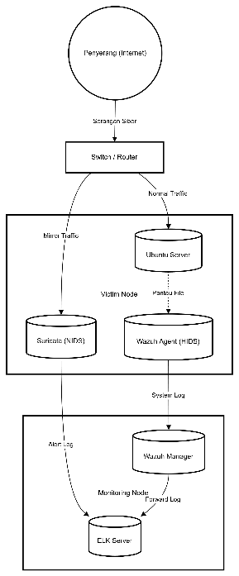
Gambar 2.2 Model Integrasi Hybrid IDS (Sumber: Olahan Peneliti, 2025)

Wazuh (HIDS)
Wazuh bertindak sebagai Host-based Intrusion Detection System (HIDS) yang memantau level endpoint. Fungsinya mencakup File Integrity Monitoring (FIM) untuk mendeteksi perubahan file sistem secara ilegal, deteksi rootkit, dan analisis log sistem,. Wazuh menggunakan decoders dan rules untuk mengekstrak field relevan dari event dan memicu alert jika terjadi penyimpangan dari baseline normal.

Suricata (NIDS)
Suricata beroperasi sebagai Network-based Intrusion Detection System (NIDS) yang melakukan inspeksi paket mendalam (Deep Packet Inspection) pada lalu lintas jaringan,. Berbeda dengan firewall tradisional, Suricata mampu mendeteksi tanda tangan serangan (signature-based) seperti pola Port Scanning atau upaya eksploitasi protokol sebelum paket tersebut mencapai server target.

2.4. Justifikasi Integrasi Hibrida
Studi oleh Noswantoro et al. (2025) dan Alfarisy et al. (2022) menunjukkan bahwa integrasi data host (Wazuh) dan jaringan (Suricata) memberikan cakupan deteksi yang lebih komprehensif. Pendekatan ini terbukti mengurangi tingkat false positives dan meningkatkan akurasi deteksi, karena sistem dapat memverifikasi apakah serangan jaringan benar-benar berdampak pada sistem operasi host,.

2.5 Cyber Threat Intelligence (CTI) dan Situational Awareness
Cyber Threat Intelligence (CTI) didefinisikan oleh Kim dan Lowry (2020) sebagai pengetahuan berbasis bukti mengenai ancaman yang dapat ditindaklanjuti (actionable) untuk mendukung pengambilan keputusan. CTI bertujuan mengubah mode pertahanan dari "kesiapan umum" menjadi pertahanan yang disesuaikan dengan profil ancaman spesifik organisasi ("know your enemies").
Penerapan CTI dalam visualisasi dashboard bertujuan membangun Situational Awareness. Happa et al. (2021) menekankan bahwa analis keamanan sering mengalami kesulitan kognitif saat menghubungkan alert teknis dengan dampak bisnis. Oleh karena itu, visualisasi yang efektif harus mampu memetakan aset jaringan dan alert ke dalam konteks yang mudah dipahami untuk mengurangi beban kognitif dan mempercepat triase insiden.
Tantangan utama dalam operasional keamanan saat ini bukan lagi kurangnya data, melainkan kesulitan mengolah data menjadi informasi yang dapat ditindaklanjuti (actionable).

2.5.1 Kerangka Kerja Situational Awareness (SA)
Visualisasi dashboard ELK dalam penelitian ini dirancang berdasarkan kerangka kerja Situational Awareness. Proses ini terdiri dari tiga tingkatan kognitif: persepsi (perception) terhadap elemen data, pemahaman (comprehension) terhadap makna data tersebut, dan proyeksi (projection) terhadap status keamanan masa depan,. Alur transformasi data menjadi wisdom ini ditunjukkan pada Gambar 2.3.
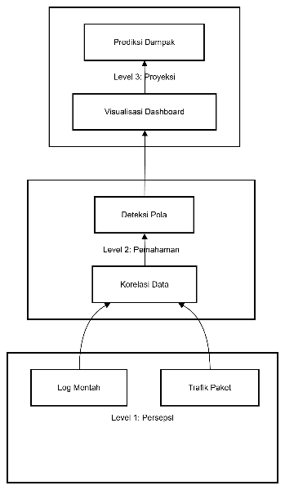
Gambar 2.3 Kerangka Kerja Situational Awareness (Sumber: Olahan Peneliti, 2025)

2.5.2 Peran CTI dalam Deteksi
Mengacu pada CTI Capability Model (Kim & Lowry, 2020), CTI bertujuan mengubah mode pertahanan dari "kesiapan umum" menjadi pertahanan yang disesuaikan dengan konteks ancaman spesifik. Integrasi feed intelijen (seperti reputasi IP dan geolokasi) ke dalam SIEM memungkinkan analis memprioritaskan insiden berdasarkan tingkat risiko nyata, bukan sekadar volume alert.

2.5.3 Kerangka Kerja MITRE ATT&CK
MITRE ATT&CK (Adversary Tactics, Techniques, and Common Knowledge) adalah basis pengetahuan global yang mendokumentasikan taktik dan teknik peretasan berdasarkan observasi serangan di dunia nyata. Dalam konteks operasional SOC, kerangka kerja ini memecahkan masalah ketiadaan konteks dengan menerjemahkan indikator ancaman tingkat rendah (seperti Signature ID pada Suricata) menjadi representasi perilaku musuh (adversary behavior). Taktik (Tactic) merepresentasikan "mengapa" sebuah serangan dilakukan (misalnya: Credential Access atau Discovery), sedangkan Teknik (Technique) merepresentasikan "bagaimana" taktik tersebut dieksekusi (misalnya: Password Guessing atau Network Service Discovery). Integrasi kerangka kerja ini ke dalam dasbor pemantauan memungkinkan analis untuk memahami fase operasional penyerang pada Cyber Kill Chain secara instan.

2.5.4 Pyramid of Pain (Bianco, 2013)
Pyramid of Pain adalah model konseptual yang diperkenalkan oleh David J. Bianco (2013) untuk mengukur tingkat kesulitan yang akan dialami oleh seorang penyerang apabila indikator serangannya (IOC) berhasil dideteksi dan diblokir oleh tim pertahanan. Piramida ini terdiri dari enam tingkatan, dari yang paling bawah (paling mudah diubah oleh penyerang) hingga yang paling atas (paling sulit diubah):
- Hash Values: Nilai hash (MD5, SHA256) yang sangat mudah diubah oleh penyerang dengan modifikasi satu byte file.
- IP Addresses: Alamat IP yang mudah dirotasi menggunakan VPN atau proksi.
- Domain Names: Nama domain yang membutuhkan sedikit usaha ekstra untuk registrasi ulang.
- Network/Host Artifacts: Artefak spesifik pada jaringan atau sistem (User-Agent, pola protokol) yang menyulitkan penyerang jika diblokir.
- Tools: Perangkat lunak peretasan (seperti Hydra, Nmap, atau Metasploit) yang memaksa penyerang untuk mencari atau membuat program baru jika terdeteksi.
- TTPs (Tactics, Techniques, and Procedures): Perilaku fundamental penyerang. Mengubah TTPs berarti penyerang harus mempelajari kembali metode operasi mereka dari awal, yang mana sangat mahal dan memakan waktu. Dalam manajemen log, klasifikasi ini membantu analis memprioritaskan indikator ancaman yang memberikan pukulan paling telak terhadap operasional penyerang.

2.5.5 Model Kesadaran Situasional (Situational Awareness) Endsley
Model Situational Awareness (SA) yang dikemukakan oleh Endsley (1995) merupakan landasan dalam merancang sistem pendukung keputusan, termasuk dasbor Cyber Threat Intelligence. Model ini mendefinisikan tiga tingkatan kognitif:
- Level 1 (Perception): Persepsi terhadap elemen-elemen di lingkungan. Dalam konteks keamanan siber, ini diterjemahkan sebagai volume dan jumlah kemunculan ancaman (alert count) dari suatu alamat IP.
- Level 2 (Comprehension): Pemahaman akan makna dari elemen tersebut. Ini direpresentasikan dengan keragaman teknik serangan (unique techniques) yang digunakan musuh, menunjukkan seberapa canggih metode mereka.
- Level 3 (Projection): Proyeksi status di masa depan. Hal ini diukur melalui frekuensi aktivitas atau jejak waktu terakhir serangan (last seen) yang menunjukkan persistensi ancaman. Penerapan ketiga metrik kognitif ini memungkinkan sistem menghasilkan Threat Score (skor ancaman) secara otomatis, mengubah data log mentah menjadi keputusan prioritas (prioritisasi investigasi) yang siap ditindaklanjuti analis.

Metrik Evaluasi Kinerja
Efektivitas optimisasi visualisasi dashboard diukur menggunakan parameter kuantitatif yang berfokus pada kecepatan deteksi dan respons, yaitu Mean Time to Detect (MTTD) dan Mean Time to Respond (MTTR). Evaluasi performa dilakukan melalui dua tahapan pengujian:
Pengujian Sistem (Tahap 1): Pengukuran latensi end-to-end pipeline otomatis secara objektif melalui 14 iterasi simulasi yang dikendalikan oleh skrip otomasi. 2. Pengujian Responden (Tahap 2): Pengukuran waktu respons manusia melibatkan 10 partisipan (5 praktisi TI dan 5 mahasiswa) dengan skema komparatif Before-After. Kondisi Before menguji kecepatan analis saat mencari bukti serangan lewat tabel teks mentah pada Kibana Discover, sedangkan kondisi After menguji kecepatan analis saat memanfaatkan grafik kontekstual pada Dashboard CTI yang telah dioptimalkan. Penelitian ini mengeklusi penggunaan Confusion Matrix atau Detection Rate karena tidak melakukan modifikasi pada engine sensor deteksi intrusi utama.

Akurasi Deteksi (Detection Rate)
Akurasi deteksi mengukur kemampuan sistem dalam mengklasifikasikan serangan dengan benar. Metrik ini dihitung menggunakan Confusion Matrix, yang membandingkan jumlah deteksi benar (True Positive) dengan total serangan yang terjadi.
Peningkatan Detection Rate sangat krusial untuk memastikan tidak ada serangan berbahaya yang lolos dari pengawasan (False Negative).

2.7 Ancaman Siber Spesifik
Penelitian ini memfokuskan validasi sistem pada dua jenis serangan kritis:

Privilege Escalation:
Serangan di mana penyerang dengan hak akses terbatas berupaya memperoleh kendali penuh (administratif/root). Serangan ini sering menjadi pintu masuk bagi insiden kebocoran data besar, seperti kasus peretasan Uber yang mengekspos 57 juta data pengguna.

Web Mining (Cryptojacking):
Penyalahgunaan sumber daya server untuk penambangan aset kripto ilegal. Aktivitas ini sering kali tidak terdeteksi oleh firewall tradisional karena menggunakan jalur HTTP yang sah, namun dapat dideteksi melalui analisis anomali penggunaan CPU pada dashboard pemantauan.

BAB III

METODOLOGI PENELITIAN

3.1. Desain Penelitian
Bab ini menjelaskan rancangan metodologi yang digunakan dalam penelitian Optimisasi Visualisasi Data Log dan Alert Siber melalui Dashboard ELK Stack untuk Mendukung Pengambilan Keputusan Operasional CTI. Metodologi disusun untuk memastikan bahwa penelitian dapat direplikasi, terukur secara kuantitatif, dan selaras dengan landasan teori yang telah dibahas pada Bab I.
Penelitian ini tidak berfokus pada siklus pengembangan perangkat lunak (SDLC), melainkan pada evaluasi sistem sebagai instrumen eksperimen. Sistem yang dikonfigurasi dalam penelitian ini digunakan sebagai lingkungan uji terkontrol untuk mengukur perubahan kinerja sebelum dan sesudah dilakukan optimisasi visualisasi.
Pendekatan yang digunakan adalah quasi-experimental design dengan skema before–after, yaitu membandingkan kondisi eksisting sistem pemantauan dengan kondisi setelah optimisasi visualisasi diterapkan.
Alur penelitian dilaksanakan secara sistematis mulai dari studi literatur, perancangan topologi, hingga validasi sistem menggunakan parameter terukur, sebagaimana divisualisasikan pada Gambar 3.1.

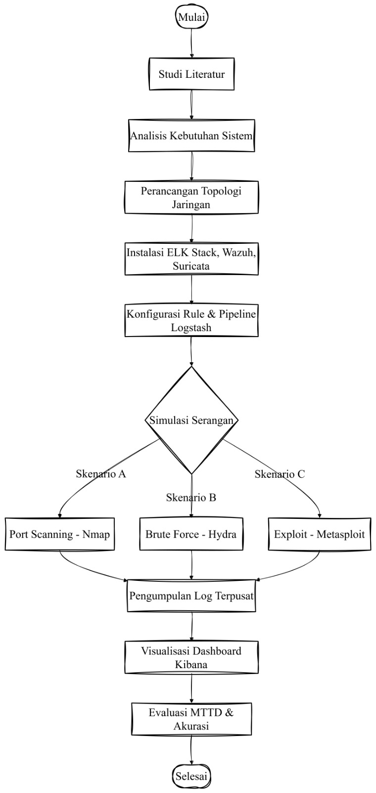
Gambar 3.1 Alur Metodologi Penelitian (Sumber: Olahan Peneliti, 2025)

3.2 .Waktu dan Lingkungan Penelitian
Penelitian dilaksanakan di Laboratorium Jaringan Komputer, Politeknik Negeri Malang. Mengingat sifat eksperimen yang melibatkan eksekusi eksploitasi aktif (active exploitation) dan simulasi malware, seluruh rangkaian pengujian dijalankan dalam lingkungan terisolasi (sandbox) menggunakan arsitektur jaringan Host-only. Pendekatan isolasi ini diterapkan untuk menjamin sterilitas data uji dan memitigasi risiko propagasi ancaman ke jaringan produksi kampus. Sebelum dilakukan optimisasi, proses pemantauan keamanan dilakukan menggunakan dashboard standar ELK Stack yang menyajikan data log autentikasi dalam bentuk agregasi teknis tanpa pengayaan konteks ancaman secara langsung.
Informasi yang ditampilkan terbatas pada jumlah percobaan login, alamat IP sumber, serta timestamp aktivitas. Dalam kondisi tersebut, analis keamanan harus melakukan interpretasi manual terhadap pola login gagal dan melakukan pemeriksaan tambahan terhadap reputasi alamat IP melalui sumber eksternal.
Proses ini berpotensi meningkatkan beban kognitif, memperpanjang waktu identifikasi anomali, dan memperlambat proses triage awal terhadap indikasi serangan seperti SSH Brute Force. Kondisi ini dijadikan sebagai baseline untuk membandingkan efektivitas dashboard setelah optimisasi dilakukan.
Eksperimen dilakukan dalam dua kondisi pengujian yang memiliki konfigurasi sistem dan skenario serangan yang identik untuk menjaga konsistensi pengukuran, yaitu:
- Kondisi Eksisting
Dashboard standar tanpa integrasi Cyber Threat Intelligence (CTI) dan tanpa optimisasi visual kontekstual.
- Kondisi Setelah Optimisasi
Dashboard yang telah dioptimalkan melalui:
  - Integrasi informasi geolokasi dan reputasi IP,
  - Penyajian visual kontekstual terhadap pola serangan,
  - Penyederhanaan tampilan alert,
  - Pengelompokan pola login gagal untuk memudahkan identifikasi anomali.
Konfigurasi sistem, durasi pengujian, dan skenario serangan dibuat identik pada kedua kondisi untuk menjaga konsistensi dan validitas eksperimen.

3.3 Arsitektur Sistem dan Topologi Jaringan
Untuk menjamin validitas forensik dan ketersediaan layanan (high availability) saat pengujian beban tinggi, arsitektur sistem dirancang menggunakan topologi tersegregasi. Mengacu pada rekomendasi Poat et al. (2023), infrastruktur dipisahkan secara fisik dan logis menjadi tiga zona keamanan untuk mencegah kontaminasi data log oleh lalu lintas serangan. Integrasi Suricata (NIDS) dan Wazuh (HIDS) dalam penelitian ini tidak bertujuan untuk mengevaluasi performa sistem deteksi secara mendalam, melainkan untuk menyediakan sumber data log yang realistis dan representatif sebagai input bagi sistem visualisasi. Dengan demikian, fokus utama penelitian tetap pada optimisasi penyajian informasi dan efektivitas dashboard sebagai decision support tool.

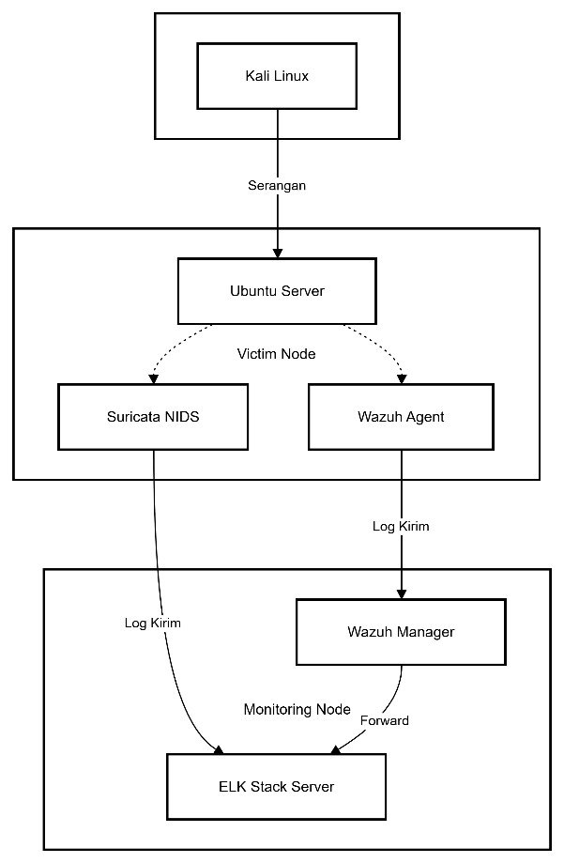
Gambar 3.2 Arsitektur Topologi Jaringan Eksperimental (Sumber: Olahan Peneliti, 2025)
Spesifikasi peran entitas dalam topologi di atas adalah:

Zona Merah (Attacker Node):
Berfungsi sebagai Threat Generator. Node ini menggunakan Kali Linux untuk menjalankan emulasi musuh (adversary emulation) yang mereplikasi Taktik, Teknik, dan Prosedur (TTPs) penyerang nyata.

Zona Biru (Victim Node):
Infrastruktur target berbasis Ubuntu Server. Node ini menerapkan pertahanan berlapis (Defense-in-Depth) dengan mengintegrasikan:
- Suricata (NIDS):
Melakukan inspeksi paket mendalam (Deep Packet Inspection) pada trafik masuk untuk mendeteksi anomali jaringan sebelum mencapai host.
- Wazuh Agent (HIDS):
Memantau integritas file sistem (File Integrity Monitoring) dan log internal untuk menutup celah deteksi (blind spot) yang tidak terjangkau oleh NIDS.

Zona Hijau (Monitoring Node):
Pemisahan ini menjamin bahwa jika Victim Node berhasil diretas dan penyerang melakukan eskalasi privilese (Privilege Escalation) untuk menghapus jejak log lokal (log wiping), data forensik autentik tetap aman tersimpan di Monitoring Node.

3.4 Implementasi Pipeline Data dan CTI
Tahap implementasi pipeline data dan integrasi CTI dalam penelitian ini diposisikan sebagai fondasi teknis yang mendukung tujuan utama, yaitu transformasi data log mentah menjadi informasi visual yang kontekstual dan mudah diinterpretasikan oleh pengambil keputusan.

3.4.1 Konfigurasi Logstash dan Pengayaan Konteks
Data log dari Wazuh dan Suricata dikirim menggunakan Filebeat ke Logstash. Pada tahap ini, dilakukan proses parsing dan Pengayaan Konteks (Enrichment). Data log diperkaya dengan informasi geolokasi (GeoIP) untuk mengubah alamat IP mentah menjadi peta visual serangan.

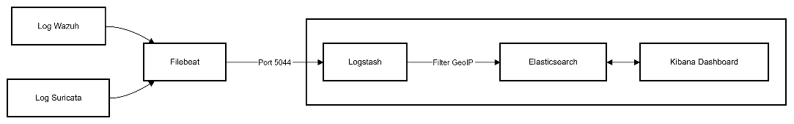
Gambar 3.3 Diagram Alur Pipeline Pemrosesan Data Log (Sumber: Olahan Peneliti, 2025)
Transmisi data dari Logstash menuju Elasticsearch dienkripsi dan diotentikasi menggunakan protokol SSL/TLS dan xpack.security guna menjamin integritas data intelijen ancaman selama berada di dalam pipeline.

3.4.2 Visualisasi Dashboard
Data yang telah terstruktur diindeks ke dalam Elasticsearch dan divisualisasikan menggunakan Kibana. Dashboard dirancang untuk menyajikan metrik keamanan kritis secara real-time seperti peta sebaran serangan dan grafik tren anomali. Data terstruktur divisualisasikan melalui Kibana menggunakan grafik interaktif (Pie Chart, Heatmap, Geo-Map) yang dirancang untuk mendukung Situational Awareness analis keamanan.

3.5 Skenario Pengujian (Simulasi Serangan)
Mekanisme Mitigasi Insiden (T_2): Tindakan respons atau mitigasi yang dilakukan dalam penelitian ini berfokus pada langkah pembatasan jangkauan serangan (containment) manual oleh analis keamanan. Sesaat setelah analis berhasil mengidentifikasi alamat IP penyerang melalui instrumen pemantauan, analis wajib melakukan koneksi jarak jauh ke kernel sistem target (Victim Node) dan mengeksekusi perintah pemblokiran lalu lintas masuk secara permanen menggunakan perangkat iptables melalui instruksi: sudo iptables -A INPUT -s [Alamat_IP_Penyerang] -j DROP. Metrik MTTR dihitung secara penuh sejak serangan diluncurkan (T_0) hingga perintah pemblokiran jaringan tersebut selesai dieksekusi (T_2).
Untuk menjamin pengujian yang komprehensif, penelitian ini membatasi simulasi pada tiga jenis serangan spesifik yang merepresentasikan tahapan Cyber Kill Chain, mengacu pada kerangka kerja pengujian yang dilakukan oleh Noswantoro et al. (2025) dan Alfarisy et al. (2022):

Skenario A: Reconnaissance (Port Scanning)
◦ Tujuan: Menguji sensitivitas NIDS (Suricata) dalam mendeteksi aktivitas pemetaan jaringan sebelum intrusi terjadi.
◦ Teknis: Penyerang menggunakan Nmap dengan flag -sV (Service Version Detection) untuk memindai layanan terbuka pada target.
◦ Indikator Deteksi: Munculnya alert ET SCAN pada dashboard sebelum fase eksploitasi dimulai.

Skenario B: Authentication Attack (Brute Force)
◦ Tujuan: Menguji kemampuan HIDS (Wazuh) dalam mengkorelasikan kegagalan autentikasi berulang menjadi satu insiden keamanan prioritas tinggi.
◦ Teknis: Menggunakan Hydra untuk melancarkan serangan kamus (dictionary attack) terhadap layanan SSH pada port 22.
◦ Kriteria Sukses: Sistem mampu memicu Active Response (pemblokiran IP otomatis) setelah ambang batas (threshold) kegagalan login terlampaui.

Skenario C: Exploitation (Privilege Escalation)
◦ Tujuan: Menguji deteksi intrusi tingkat dalam (deep intrusion) di mana penyerang yang memiliki akses terbatas (user biasa) berupaya mendapatkan akses root.
◦ Teknis: Menggunakan Metasploit Framework untuk mengeksploitasi kerentanan kernel atau kesalahan konfigurasi (misconfiguration), mereplikasi kasus nyata kebocoran data seperti insiden Uber (2016)
Skenario ini digunakan untuk memastikan bahwa dashboard tetap mampu menyajikan konteks intrusi tingkat lanjut secara jelas, bukan untuk mengevaluasi tingkat keberhasilan eksploitasi sistem.

3.6 Metrik Evaluasi Kinerja
Bagian ini mendefinisikan indikator keberhasilan sistem dan mekanisme validasi data untuk menjawab rumusan masalah secara terukur.

Definisi Operasional "Optimisasi Visualisasi"
Dalam penelitian ini, "Optimisasi Visualisasi" tidak didefinisikan sebagai perbaikan estetika semata, melainkan diukur secara kuantitatif melalui dua indikator kinerja utama (Key Performance Indicators):

Reduksi Alert Fatigue (Rasio Agregasi):
Diukur dari kemampuan dashboard meringkas volume log mentah menjadi insiden visual tunggal. Target keberhasilan adalah memvisualisasikan ribuan percobaan brute force menjadi satu grafik tren tanpa membanjiri analis dengan notifikasi teks berulang.
Nilai rasio yang lebih tinggi menunjukkan tingkat agregasi yang lebih efektif dalam mereduksi kebisingan log.
-  (Volume Raw Log):
Definisi: Total jumlah baris log mentah yang diterima oleh sistem dari sensor (Wazuh dan Suricata) dalam periode serangan tertentu.

- Cara Ukur: Dihitung dari total hits atau dokumen yang masuk ke indeks Elasticsearch sebelum dilakukan filter atau agregasi visual (misalnya, total log kegagalan SSH yang tercatat di /var/log/auth.log).

- Fungsi: Merepresentasikan beban kerja "kebisingan" (noise) data yang harus dihadapi analis jika tanpa sistem visualisasi.

-  (Volume Alert Visual):
Definisi: Jumlah grup insiden unik atau notifikasi visual yang ditampilkan pada Dashboard Kibana setelah proses pengelompokan.
- Cara Ukur: Dihitung dari jumlah "bucket" visual pada grafik. Contoh: 1.000 log percobaan brute force yang terjadi dalam 1 menit dikelompokkan menjadi 1 (satu) titik peringatan pada grafik Time Series.
- Perhitungan Rasio:
Rasio Agregasi (%) = (1 − (Volume Alert Visual / Volume Raw Log)) × 100%
- Interpretasi: Jika hasil mendekati 100%, berarti sistem sangat efektif menyaring kebisingan (contoh: 1.000 log menjadi 1 alert = 99,9% efisiensi). Jika hasil mendekati 0%, berarti visualisasi gagal melakukan agregasi (1.000 log ditampilkan sebagai 1.000 alert).
Nilai rasio yang lebih tinggi menunjukkan tingkat agregasi yang lebih efektif dalam mereduksi kebisingan log.
- Peningkatan Situational Awareness
Indikator ini diukur secara kualitatif berdasarkan prinsip "Zero-Query Visibility", yaitu ketersediaan konteks intrusi tanpa memerlukan input pencarian manual dari analis. Dasbor dinyatakan lulus uji optimisasi jika memenuhi kriteria Single Pane of Glass yang memuat tiga atribut berikut dalam satu tampilan layar:
• Atribut Who (Aktor Ancaman):
◦ Implementasi Teknis: Visualisasi Peta Panas (Heatmap) atau Peta Geografis (Geo-Map) yang dihasilkan dari pengayaan data GeoIP oleh Logstash.
◦ Fungsi: Menjawab pertanyaan "Siapa dan dari mana serangan berasal?" secara instan tanpa perlu melakukan trace route manual.
• Atribut When (Kronologi Waktu):
◦ Implementasi Teknis: Grafik Histogram atau Line Chart berbasis @timestamp.
◦ Fungsi: Menjawab pertanyaan "Kapan serangan dimulai dan seberapa masif intensitasnya?" untuk melihat tren lonjakan trafik.
• Atribut What (Jenis Serangan):
◦ Implementasi Teknis: Pie Chart atau Data Table yang menampilkan field rule.description (dari Wazuh) atau alert.signature (dari Suricata).
◦ Fungsi: Menjawab pertanyaan "Apa teknik serangan yang digunakan?" untuk menentukan prioritas respons.
Semakin tinggi rasionya, semakin rendah beban kognitif analis.

Validitas Pengukuran Waktu (MTTD & MTTR)
Untuk menjamin validitas data kuantitatif Mean Time to Detect (MTTD) dan menghindari bias latensi jaringan atau perbedaan waktu antar-mesin, diterapkan mekanisme sinkronisasi ketat:
  - Sinkronisasi NTP (Network Time Protocol): Seluruh node dalam eksperimen (Attacker, Victim, ELK Server) disinkronisasi waktunya ke satu sumber waktu stratum-1 yang sama (misal: id.pool.ntp.org) untuk memastikan presisi timestamp hingga milidetik.
  - Titik Pengambilan Timestamp 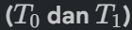 : Perhitungan MTTD menggunakan definisi berikut agar terukur secara objektif:

- (Waktu Serangan): Waktu eksekusi perintah dicatat pada log audit mesin penyerang (Attacker Machine Time).
- (Waktu Deteksi Sistem): Waktu log berhasil diindeks dan tersedia untuk dicari (searchable) di Elasticsearch (@timestamp).
Dalam konteks eksperimen ini, nilai MTTD dihitung berdasarkan waktu deteksi oleh partisipan, sedangkan timestamp sistem digunakan untuk memastikan konsistensi dan sinkronisasi data antar-node.
Pengukuran MTTD dalam konteks eksperimen ini menggunakan waktu deteksi oleh partisipan, sementara timestamp sistem digunakan untuk memastikan konsistensi dan sinkronisasi data.

Detection Rate (Akurasi):
Detection Rate digunakan sebagai variabel kontrol untuk memastikan bahwa proses optimisasi visualisasi tidak memengaruhi akurasi sistem deteksi. Dengan demikian, peningkatan kinerja yang diamati dapat dikaitkan secara langsung dengan aspek visualisasi, bukan perubahan pada mekanisme deteksi. Pengukuran Detection Rate dilakukan menggunakan Confusion Matrix untuk menghitung persentase serangan yang berhasil dideteksi dengan benar (True Positive) dibandingkan total serangan yang disimulasikan.
Metrik ini memvalidasi apakah integrasi sensor hibrida (Wazuh + Suricata) mampu mengurangi tingkat False Negative dibandingkan sistem tunggal.
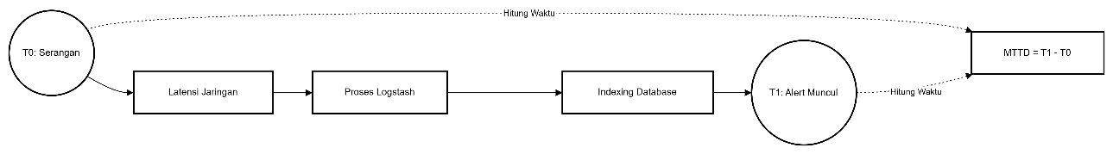
Gambar 3.4 Model Evaluasi Metrik Waktu Deteksi (Sumber: Olahan Peneliti, 2025)

Dengan demikian, indikator utama keberhasilan penelitian ini tetap berfokus pada perubahan MTTD, MTTR, serta efektivitas visualisasi, sementara Detection Rate berperan sebagai variabel kontrol.

3.7 Partisipan dan Evaluasi Pengambil Keputusan
Penelitian ini melibatkan sepuluh responden yang terdiri atas lima praktisi teknologi informasi dan lima mahasiswa program studi terkait. Pemilihan dua kelompok ini bertujuan untuk menilai konsistensi efektivitas dashboard pada tingkat pengalaman yang berbeda.
Setiap partisipan melakukan pengujian pada dua kondisi, yaitu sebelum dan sesudah optimisasi visualisasi diterapkan. Selama pengujian, dicatat waktu deteksi (MTTD) dan waktu respons awal (MTTR), serta dilakukan observasi terhadap tahapan analisis yang dilakukan partisipan.
Selain itu, partisipan mengisi kuesioner persepsi berbasis skala Likert untuk menilai kemudahan interpretasi, kejelasan konteks ancaman, dan efisiensi proses triage. Instrumen kuesioner disusun menggunakan skala Likert lima tingkat untuk mengukur persepsi terhadap kemudahan penggunaan, kejelasan visualisasi, dan efisiensi proses pengambilan keputusan.

3.8 Teknik Analisis Data
Analisis data dalam penelitian ini dilakukan secara deskriptif komparatif dengan membandingkan nilai rata-rata Mean Time to Detect (MTTD) dan Mean Time to Respond (MTTR) pada dua kondisi pengujian, yaitu sebelum dan sesudah optimisasi visualisasi diterapkan. Perbandingan ini bertujuan untuk mengidentifikasi perubahan kinerja sistem dalam mendukung proses deteksi dan respons terhadap insiden keamanan.
Selain itu, dilakukan analisis perbandingan antara kelompok praktisi dan mahasiswa untuk menilai konsistensi peningkatan efektivitas dashboard pada tingkat pengalaman yang berbeda. Perbandingan ini memberikan gambaran apakah optimisasi visualisasi memberikan dampak yang serupa pada pengguna dengan latar belakang pengalaman yang berbeda.
Data kuesioner persepsi dianalisis menggunakan perhitungan rata-rata skor pada setiap indikator, yang meliputi kemudahan interpretasi, kejelasan konteks ancaman, dan efisiensi proses triage. Hasil rata-rata tersebut digunakan untuk mengidentifikasi kecenderungan persepsi partisipan terhadap kualitas visualisasi dan dukungannya terhadap pengambilan keputusan operasional.
Penelitian ini tidak menggunakan uji statistik inferensial karena jumlah responden terbatas dan penelitian difokuskan pada evaluasi eksperimental dalam lingkungan terkontrol. Oleh karena itu, pendekatan deskriptif komparatif dinilai memadai untuk menjawab rumusan masalah dan mengevaluasi efektivitas optimisasi visualisasi secara empiris.
Berdasarkan pendekatan analisis tersebut, kontribusi penelitian ini terletak pada pembuktian empiris bahwa optimisasi visualisasi berbasis konteks Cyber Threat Intelligence (CTI) mampu meningkatkan efisiensi deteksi dan respons tanpa mengubah mekanisme deteksi intrusi yang digunakan. Dengan demikian, peningkatan kinerja yang diamati dapat dikaitkan secara langsung dengan aspek penyajian informasi sebagai instrumen pendukung pengambilan keputusan operasional.
Dengan rancangan metodologi, skenario pengujian, serta indikator evaluasi yang telah ditetapkan pada bab ini, penelitian selanjutnya memasuki tahap implementasi dan pengujian sistem secara terkontrol. Seluruh konfigurasi arsitektur, pipeline pemrosesan data, serta mekanisme pengukuran kinerja digunakan sebagai dasar untuk memperoleh data empiris yang objektif. Hasil pengujian pada kedua kondisi eksperimen kemudian dianalisis untuk mengevaluasi efektivitas optimisasi visualisasi dalam mendukung pengambilan keputusan operasional. Uraian mengenai hasil implementasi, temuan kuantitatif, serta pembahasan terhadap capaian penelitian disajikan secara sistematis pada Bab IV.

BAB IV. ANALISIS DAN PERANCANGAN SISTEM

4.1 Pendahuluan Bab

Bab sebelumnya telah memaparkan rancangan metodologi penelitian yang mencakup desain eksperimen quasi-experimental before–after, arsitektur topologi tiga zona, serta definisi operasional metrik evaluasi kinerja. Seluruh rancangan tersebut menjadi landasan bagi tahap analisis dan perancangan sistem yang diuraikan pada bab ini.

Pembahasan pada bab ini disusun secara sistematis dimulai dari deskripsi umum sistem yang akan dibangun, analisis kebutuhan fungsional dan non-fungsional berdasarkan rumusan masalah, perancangan arsitektur enrichment pipeline beserta justifikasi setiap keputusan desain, perancangan visualisasi dashboard yang mengacu pada prinsip Situational Awareness, dan diakhiri dengan perancangan protokol pengujian yang akan digunakan untuk mengukur efektivitas sistem. Setiap keputusan perancangan disertai justifikasi yang merujuk pada kerangka teori yang telah dibahas pada Bab II, sehingga terdapat keterkaitan yang jelas antara landasan konseptual dengan realisasi teknis.

4.2 Deskripsi Sistem

4.2.1 Gambaran Umum
Sistem yang dikembangkan dalam penelitian ini merupakan perluasan (enhancement) terhadap dashboard CTI existing bernama Dashboard CTI v2 PRO yang telah berjalan pada infrastruktur Security Operations Center (SOC) berbasis ELK Stack. Dashboard existing menyajikan tiga belas visualisasi deskriptif yang mencakup Total Security Alerts, Unique Threat Sources, Heatmap Intensitas Serangan, Suricata Events, Today's Alerts, Top 10 Source IP (Aktor Ancaman), Aktivitas Serangan Timeline, Distribusi Event Type, Top Targeted Ports, Port Scanning Detection, Sumber Agent, Forensic Alert Stream, dan CTI Tabel Detail Alert.
Meskipun tiga belas visualisasi tersebut telah memberikan gambaran umum tentang aktivitas keamanan jaringan, terdapat kesenjangan signifikan dalam hal konteks intelijen ancaman. Dashboard existing menyajikan data dalam bentuk agregasi teknis tanpa pengayaan semantik yang memadai. Berdasarkan data operasional riil yang terekam, panel Total Security Alerts mengumpulkan hingga 761.482 event log, di mana komponen log dari jaringan (Suricata Events) mendominasi sebesar 604.617 event log.
Sebagai ilustrasi kesenjangan, panel Top 10 Source IP menampilkan alamat IP penyerang tertinggi seperti 192.168.100.1 (59.186 event) dan alamat IPv6 2001:448a:c030:c7a:15eb:8818:ad7a:aff4 (44.088 event) beserta jumlah statistiknya, namun tidak menyediakan informasi taktis mengenai teknik serangan apa yang sedang dieksekusi oleh indikator tersebut, pada fase mana serangan berada dalam Cyber Kill Chain, ataupun tingkat kesulitan adversary untuk melakukan rotasi terhadap indikator kompromi tersebut. Analis SOC yang menghadapi luapan informasi teknis mentah ini dipaksa melakukan penelusuran manual tambahan melalui skema query Elasticsearch untuk membedakan aktivitas normal dari anomali berbahaya.
Kondisi akumulasi log mentah inilah yang menjadi baseline utama penelitian. Pengembangan dikonsentrasikan untuk mentransformasi dashboard dari sekadar platform penyaji data statistik deskriptif menjadi instrumen pendukung keputusan operasional CTI yang mampu menyajikan konteks taktis secara instan dan komprehensif tanpa ketergantungan pada query manual analis.
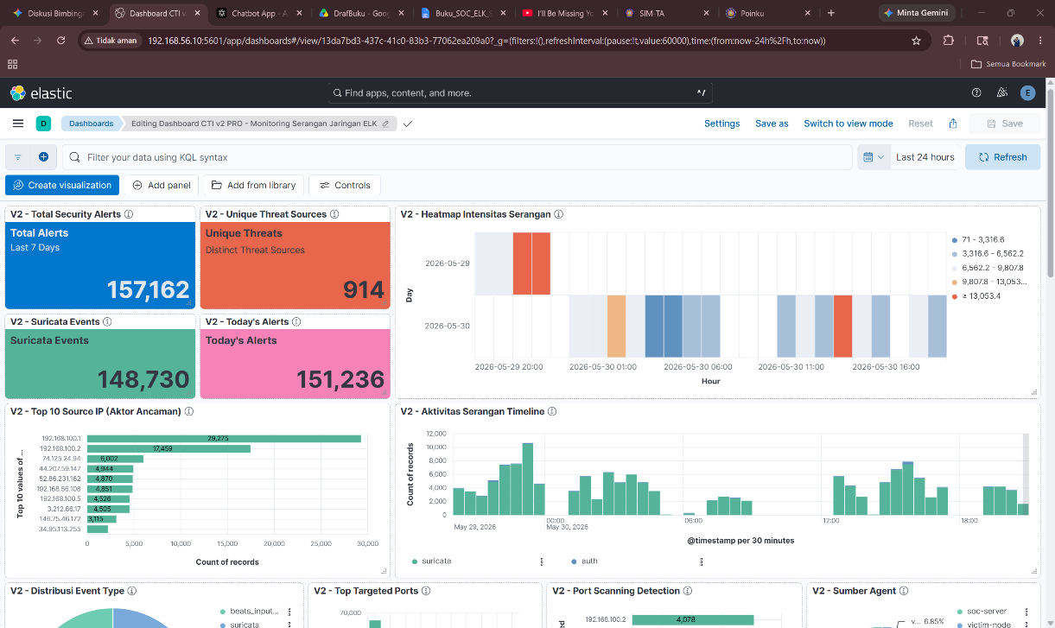
Gambar 4. 1 Tampilan Dashboard CTI v2 PRO existing yang menyajikan visualisasi deskriptif
tanpa konteks intelijen ancaman

4.2.2 Aspek Pengembangan
Pengembangan difokuskan pada dua aspek utama yang saling terkait. Aspek pertama adalah penambahan komponen enrichment pada pipeline Logstash yang mentransformasi data log mentah menjadi informasi yang diperkaya dengan konteks taktis. Enrichment ini mencakup pemetaan ke kerangka MITRE ATT&CK untuk identifikasi teknik serangan, klasifikasi Pyramid of Pain untuk memahami tingkat kesulitan adversary, dan perhitungan threat score untuk prioritisasi investigasi.
Aspek kedua adalah penambahan visualisasi dan alerting pada Kibana yang menyajikan informasi ter-enrich tersebut dalam format visual yang mendukung pengambilan keputusan operasional. Enam panel visualisasi baru dan tiga aturan alerting otomatis ditambahkan ke dashboard existing tanpa mengubah atau menghapus visualisasi yang sudah ada.

4.2.3 Prinsip Desain
Pengembangan sistem mengadopsi tiga prinsip desain fundamental yang menjadi pedoman seluruh keputusan teknis selama implementasi.
- Prinsip pertama adalah non-destruktif. Seluruh pengembangan dilakukan tanpa mengubah mekanisme deteksi intrusi yang sudah berjalan, yaitu Suricata sebagai Network Intrusion Detection System. Dengan demikian, peningkatan kinerja yang diamati pada tahap pengujian dapat diatribusikan secara langsung kepada aspek penyajian informasi, bukan perubahan pada sensor deteksi. Tiga belas visualisasi existing tetap dipertahankan dengan fungsionalitas yang setara sebelum dan sesudah pengembangan.
- Prinsip kedua adalah fail-safe. Setiap komponen enrichment yang ditambahkan pada pipeline dirancang agar kegagalan parsing atau lookup tidak menyebabkan kehilangan data. Event yang tidak dapat diperkaya tetap diindeks ke Elasticsearch dengan nilai default "Unmapped" pada field enrichment, memastikan kontinuitas aliran data dan tidak ada event yang di-drop oleh pipeline akibat kegagalan enrichment.
- Prinsip ketiga adalah extensibility. Konfigurasi enrichment menggunakan file kamus eksternal berformat YAML yang dapat diperbarui tanpa mengubah konfigurasi pipeline inti dan tanpa memerlukan restart service Logstash. Pendekatan ini memungkinkan penambahan mapping baru seiring ditemukannya signature atau teknik serangan baru di kemudian hari.

4.2.4 Komponen Pengembangan
Pengembangan mencakup enam komponen baru yang ditambahkan pada infrastruktur existing. Masing-masing komponen memiliki pijakan teori yang jelas dan fungsi spesifik dalam ekosistem CTI Dashboard.

Tabel 4. 1 Komponen CTI Dashboard Enhancement
No | Komponen | Tipe Implementasi | Pijakan Teori | Fungsi Utama
1 | MITRE ATT&CK Enricher | Filter translate pada pipeline Logstash | MITRE ATT&CK Enterprise v14 | Memetakan setiap Signature ID Suricata ke teknik serangan berdasarkan kerangka standar industri.
2 | Pyramid of Pain Classifier | Filter conditional pada pipeline Logstash | Bianco (2013) | Mengklasifikasikan setiap IOC ke salah satu dari enam tingkatan piramida.
3 | Threat Scorer | Continuous Transform pada Elasticsearch | Endsley (1995) Situational Awareness | Menghitung composite score per source IP secara berkelanjutan.
4 | Anomaly Alerting | Kibana Rules tipe .es-query | Chandola et al. (2009) dan NIST SP 800-94 | Menghasilkan notifikasi otomatis saat threshold terlampaui.
5 | Visualisasi CTI (6 panel) | Kibana Lens dan Aggregation-based | - | Menyajikan konteks taktis secara visual pada Single Pane of Glass.
6 | Custom Suricata Rules | Rules IDS pada Victim Node | - | Memastikan deteksi port scan dan SSH brute force di lingkungan lab tertutup.

4.3 Analisis Kebutuhan Sistem

4.3.1 Analisis Pengguna
Pengguna utama sistem adalah SOC Analyst yang bertanggung jawab memantau, menganalisis, dan merespons ancaman keamanan siber secara berkelanjutan. Berdasarkan kajian literatur pada Bab II, tiga tantangan utama yang dihadapi pengguna dalam operasional harian diidentifikasi sebagai berikut.
- Tantangan pertama adalah alert fatigue. Happa et al. (2021) mendokumentasikan bahwa analis keamanan sering mengalami desensitisasi kognitif akibat membanjirnya notifikasi intrusi yang tidak terprioritas. Volume beban kerja yang masif ini terbukti secara empiris melalui visualisasi data operasional riil, di mana metrik tingkat aktivitas harian (Today's Alerts) melonjak drastis hingga mencapai 160.296 event alert hanya dalam kurun waktu 24 jam. Volume sebesar ini tidak mungkin ditelusuri secara manual oleh seorang analis dalam waktu yang wajar tanpa bantuan agregasi dan prioritisasi otomatis.
- Tantangan kedua adalah ketiadaan konteks taktis. Data log mentah dan visualisasi deskriptif existing menyajikan informasi teknis berupa alamat IP, nomor port, dan signature Suricata tanpa memberikan pemahaman tentang fase serangan yang sedang berlangsung pada Cyber Kill Chain, tingkat kesulitan yang dirasakan adversary untuk mengubah indikatornya, atau prioritas investigasi berbasis risiko. Analis harus melakukan analisis manual tambahan untuk memperoleh konteks ini, yang memperlambat proses triage dan pengambilan keputusan.
- Tantangan ketiga adalah kebutuhan kecepatan respons. Esan (2024) menunjukkan korelasi langsung antara latensi deteksi dengan durasi downtime dan kerugian finansial. Noswantoro et al. (2025) mencatat bahwa integrasi visualisasi log dapat mempercepat waktu respons dari kisaran 2-5 menit pada metode manual menjadi 1-2 detik secara otomatis. Setiap detik keterlambatan dalam mendeteksi dan merespons ancaman memperluas jendela waktu yang tersedia bagi adversary untuk beroperasi tanpa hambatan di dalam sistem target.
Berdasarkan analisis tersebut, sistem yang dikembangkan harus mampu: pertama, mereduksi beban kognitif pengguna melalui agregasi visual yang bermakna sehingga ribuan event dapat dipahami dalam hitungan detik; kedua, menyediakan konteks taktis tanpa memerlukan query manual sehingga analis langsung memahami fase dan teknik serangan; dan ketiga, memfasilitasi pengambilan keputusan yang cepat melalui prioritisasi otomatis berbasis scoring.

4.3.2 Kebutuhan Fungsional
Kebutuhan fungsional diturunkan dari tiga rumusan masalah yang ditetapkan pada Bab I serta kerangka teori pada Bab II. Setiap kebutuhan dikategorikan berdasarkan tingkat prioritas implementasi yang mencerminkan kontribusinya terhadap pencapaian tujuan penelitian.
Tabel 4. 2 Kebutuhan Fungsional Sistem
Kode | Kebutuhan | Deskripsi | Prioritas | Rujukan Teori
KF-01 | Pemetaan MITRE ATT&CK | Setiap alert Suricata dipetakan ke technique_id, technique_name, dan tactic. Event tanpa kecocokan ditetapkan "Unmapped". | Wajib | MITRE ATT&CK Enterprise v14
KF-02 | Klasifikasi Pyramid of Pain | Setiap event diklasifikasikan ke salah satu dari Include tingkatan Pyramid of Pain berdasarkan indikator tertinggi yang tersedia. | Wajib | Bianco (2013)
KF-03 | Threat Scoring per IP | Setiap source IP memiliki skor komposit berkelanjutan berdasarkan jumlah alert (L1), keragaman teknik (L2), dan timestamp terakhir (L3). | Direkomendasikan | Endsley (1995)
KF-04 | Alerting Otomatis | Tiga aturan alerting: Failed Login (HIGH), Port Scan (CRITICAL), New Threat Actor (MEDIUM) pada Kibana Basic. | Direkomendasikan | Chandola et al. (2009)
KF-05 | Visualisasi Kontekstual | Enam panel baru: distribusi teknik, taktik, timeline, pyramid, total mapped, dan top threat actors. | Wajib | Happa et al. (2021)
KF-06 | Pengukuran MTTD/MTTR | Mencatat T0, T1, T2 per iterasi dan menyimpan ke indeks dedicated cti-mttd-mttr-iqbal. | Wajib | NIST SP 800-61 Rev. 2
KF-07 | Integrasi Non-Destruktif | Tidak merusak 13 visualisasi existing pada Dashboard CTI v2 PRO. | Wajib | -

4.3.3 Kebutuhan Non-Fungsional
Selain kebutuhan fungsional, sistem juga harus memenuhi sejumlah kebutuhan non-fungsional yang menjamin kualitas operasional selama pengujian dan penggunaan.
Tabel 4. 3 Kebutuhan Non-Fungsional Sistem
Kode | Kebutuhan | Spesifikasi Target | Justifikasi
KNF-01 | Latensi Pipeline End-to-End | < 60 detik dari alert Suricata sampai tersimpan di ES | Memenuhi definisi near-real-time monitoring.
KNF-02 | Stabilitas Sistem | ES tidak OOM selama seluruh sesi pengujian | Menjamin kontinuitas pengujian tanpa interupsi.
KNF-03 | Sinkronisasi Waktu | Offset NTP < 50 milidetik antar VM | Menjamin validitas perhitungan MTTD.
KNF-04 | Kompatibilitas Lisensi | Seluruh fitur pada Kibana Basic | Sesuai batasan masalah Bab I.
KNF-05 | Replikabilitas | Konfigurasi dapat diekspor (NDJSON, YAML, .conf) | Mendukung validasi pihak ketiga dan audit riset.

4.4 Perancangan Arsitektur Enrichment Pipeline

4.4.1 Arsitektur Pipeline Keseluruhan
Pipeline enrichment dirancang sebagai rangkaian filter yang dieksekusi secara sekuensial dalam satu konfigurasi Logstash menggunakan pendekatan monolitik (satu file pipeline). Keputusan ini diambil berdasarkan tiga pertimbangan teknik. Pertama, menghindari overhead inter-pipeline communication yang dapat menambah latensi pada proses enrichment. Kedua, menjamin urutan eksekusi filter yang deterministik sehingga Pyramid of Pain Classifier dapat memanfaatkan output MITRE ATT&CK Enricher yang dieksekusi terlebih dahulu. Ketiga, menyederhanakan proses troubleshooting karena seluruh logika pemrosesan berada dalam satu file konfigurasi yang dapat divalidasi secara atomik.
Urutan eksekusi filter dalam pipeline versi 3.3 dirancang sebagai berikut:
- Tahap pertama adalah Drop Stats Events. Suricata menghasilkan event bertipe "stats" setiap 8 detik yang berisi statistik internal engine (jumlah paket diproses, memori terpakai, dan sebagainya). Event ini tidak relevan untuk analisis keamanan dan jika dibiarkan masuk ke indeks akan menyebabkan field limit exceeded karena struktur field-nya sangat berbeda dari event alert. Pipeline menghapus event ini di tahap paling awal untuk efisiensi.
- Tahap kedua adalah GeoIP Enrichment. Filter ini menambahkan informasi geografis berupa nama negara, kota, dan koordinat latitude/longitude berdasarkan source IP menggunakan database MaxMind GeoLite2 yang tersedia secara gratis. Informasi geografis ini mendukung visualisasi peta ancaman pada dashboard.
- Tahap ketiga adalah MITRE ATT&CK Enricher. Filter ini memetakan Signature ID (SID) Suricata ke teknik MITRE ATT&CK melalui mekanisme lookup kamus YAML tiga tahap. Detail perancangan komponen ini diuraikan pada subbab 4.4.2.
- Tahap keempat adalah Pyramid of Pain Classifier. Filter ini mengklasifikasikan setiap Indicator of Compromise ke salah satu dari Include tingkatan Pyramid of Pain berdasarkan logika prioritas bertingkat. Komponen ini memanfaatkan output dari tahap ketiga (field mitre.technique_id) sebagai salah satu kondisi evaluasi. Detail perancangan diuraikan pada subbab 4.4.3.

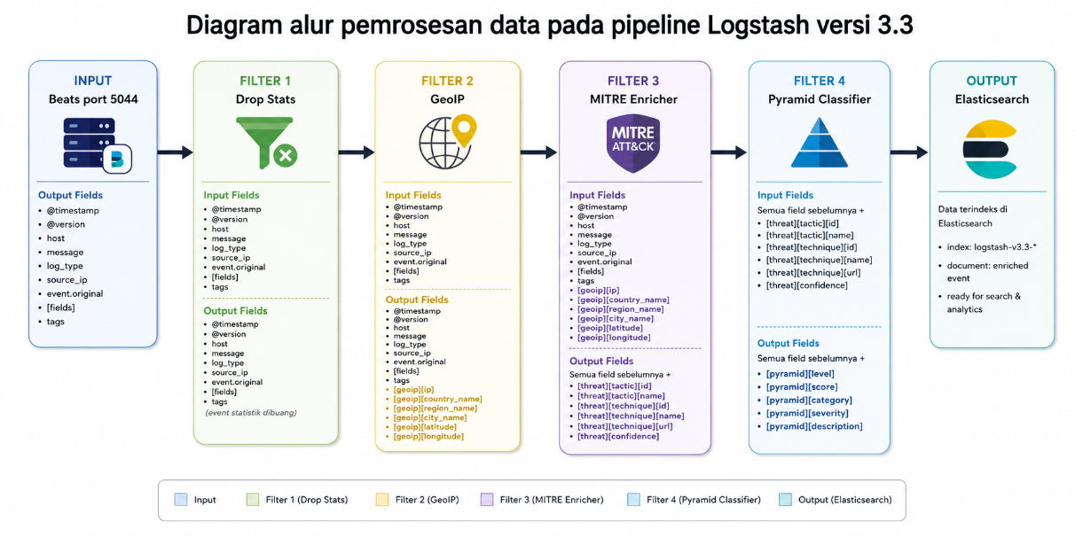
Gambar 4. 2 Diagram alur pemrosesan data pada pipeline Logstash versi 3.3

Perancangan MITRE ATT&CK Enricher
Komponen MITRE ATT&CK Enricher dirancang menggunakan arsitektur lookup berbasis kamus YAML eksternal. Pendekatan ini dipilih berdasarkan empat pertimbangan desain.
- Pertimbangan pertama adalah maintainability. Kamus YAML dapat diperbarui dengan menambah entri Signature ID baru tanpa memerlukan restart Logstash. Plugin translate pada Logstash mendukung reload otomatis kamus pada interval yang dikonfigurasi, sehingga penambahan mapping baru langsung berlaku tanpa downtime.
- Pertimbangan kedua adalah separation of concerns. Tiga file kamus terpisah digunakan untuk memisahkan tanggung jawab: kamus pertama memetakan SID ke technique_id, kamus kedua memetakan technique_id ke nama teknik yang human-readable, dan kamus ketiga memetakan technique_id ke taktik ATT&CK. Pemisahan ini memungkinkan pembaruan independen — misalnya, penambahan SID baru hanya memerlukan edit pada kamus pertama tanpa menyentuh kamus kedua dan ketiga.
- Pertimbangan ketiga adalah fail-safe. Parameter fallback pada setiap operasi translate memastikan event tanpa kecocokan pada kamus tetap diindeks dengan nilai default "Unmapped" pada field enrichment. Dengan demikian, tidak ada event yang di-drop atau menyebabkan error pipeline akibat SID yang belum terdaftar di kamus.
- Pertimbangan keempat adalah auditability. File YAML yang terpisah dan terdokumentasi memudahkan audit terhadap mapping yang diterapkan. Setiap entri kamus dapat ditelusuri ke sumber referensi (MITRE ATT&CK knowledge base), yang penting untuk keperluan pelaporan akademis dan replikasi penelitian.
- Perancangan juga mengakomodasi dualitas format field input yang ditemukan pada lingkungan lab. Filebeat di Victim Node menggunakan NDJSON parser yang menghasilkan field dalam format flat (alert.signature_id), sedangkan Filebeat di SOC Server menggunakan modul Suricata bawaan yang menghasilkan field dalam format nested (suricata.eve.alert.signature_id). Pipeline dirancang untuk menangani kedua format melalui conditional statement yang mengekstraksi SID ke metadata sementara sebelum proses lookup dilakukan, sehingga logika enrichment yang sama dapat diterapkan terlepas dari format input.
- Meskipun komponen pengayaan taktis MITRE ATT&CK bertumpu pada Signature ID (SID) yang dihasilkan oleh engine Suricata, data log dari Wazuh tetap diintegrasikan ke dalam manajemen log terpusat sebagai instrumen konfirmator aktivitas pada level host (seperti verifikasi log otentikasi gagal pada file /var/log/auth.log saat serangan brute force berlangsung) untuk meminimalkan potensi terjadinya false positives.
Tabel 4. 4 Rancangan Kamus MITRE ATT&CK
File Kamus | Fungsi | Jumlah Entri | Contoh Entri
mitre-mapping.yml | SID → technique_id | 25+ | "9000001": "T1046", "2200121": "T1095"
mitre-id-to-name.yml | technique_id → nama teknik | 12+ | "T1046": "Network Service Discovery"
mitre-id-to-tactic.yml | technique_id → taktik ATT&CK | 12+ | "T1046": "Discovery"

4.4.3 Perancangan Pyramid of Pain Classifier
Komponen Pyramid of Pain Classifier dirancang sebagai rangkaian conditional statement dengan logika prioritas bertingkat. Evaluasi dimulai dari level tertinggi yaitu TTPs dan bergerak ke bawah hingga level terendah yaitu Hash Values. Begitu sebuah kondisi terpenuhi, field pyramid.layer ditetapkan dan evaluasi berhenti — memastikan setiap event hanya mendapat tepat satu klasifikasi tanpa ambiguitas.
Keputusan untuk menempatkan TTPs pada prioritas tertinggi didasarkan pada definisi Bianco (2013) yang menyatakan bahwa Tactics, Techniques, and Procedures merupakan indikator yang paling sulit diubah oleh adversary karena merepresentasikan perilaku fundamental, bukan sekadar artefak teknis. Mengubah TTP berarti adversary harus mengubah seluruh pendekatan operasionalnya, yang memerlukan investasi waktu dan sumber daya yang signifikan. Sebaliknya, Hash Values ditempatkan pada prioritas terendah karena merupakan indikator yang paling trivial — adversary dapat mengubah hash file dengan modifikasi satu byte tanpa mengubah fungsionalitas malware.

Tabel 4. 5 Rancangan Logika Klasifikasi Pyramid of Pain
Urutan | Kondisi Evaluasi | Nilai pyramid.layer | Justifikasi Bianco (2013)
1 (Tertinggi) | mitre.technique_id ada dan bukan "Unmapped" | TTPs | Perilaku adversary yang paling sulit diubah.
2 | Signature mengandung nama tool (Hydra, Nmap, Metasploit) | Tools | Tool adversary yang berhasil teridentifikasi.
3 | Signature protokol-spesifik (TCP, UDP, stream, packet) | Network_Artifacts | Artefak jaringan, relatif mudah diubah via tunneling.
4 | Field DNS question name atau URL domain tersedia | Domain_Names | Perlu registrasi domain baru untuk mengubah infrastruktur.
5 | Field source IP tersedia (source.ip atau src_ip) | IP_Address | Sangat mudah dirotasi via VPN, Tor, atau proxy.
6 (Terendah) | Field hash file tersedia (SHA256 atau MD5) | Hash_Values | Paling trivial, diubah dengan modifikasi biner 1 byte.

4.4.4 Perancangan Threat Scorer
Threat Scorer dirancang menggunakan fitur Continuous Transform pada Elasticsearch, sebuah mekanisme agregasi berkelanjutan yang tersedia pada lisensi Basic dan mampu menghasilkan output near-real-time tanpa memerlukan scheduling eksternal atau cron job. Transform mengagregasi data dari indeks utama (cti-logs-iqbal-*) dan menyimpan hasilnya ke indeks dedicated (cti-threat-score-iqbal) yang menjadi sumber data bagi visualisasi Top Threat Actors Table.
Metrik agregasi dirancang berdasarkan tiga level model Kesadaran Situasional Endsley (1995) yang diterjemahkan ke dalam konteks Cyber Threat Intelligence. Model Endsley mendefinisikan tiga level pemahaman terhadap situasi: Level 1 Perception (persepsi elemen-elemen dalam lingkungan), Level 2 Comprehension (pemahaman makna dari elemen-elemen tersebut), dan Level 3 Projection (proyeksi status di masa depan). Ketiga level ini diterjemahkan menjadi metrik agregasi yang dapat dihitung secara otomatis oleh Elasticsearch.

Tabel 4. 6 Pemetaan Model Endsley ke Metrik Transform
Level Endsley | Interpretasi CTI | Operasi Agregasi | Field Output | Rasional
L1 Perception | Persepsi volume ancaman per IP | value_count(@timestamp) | alert_count | Semakin banyak alert = semakin tinggi persepsi ancaman.
L2 Comprehension | Keragaman teknik adversary | cardinality(mitre.technique_id.keyword) | unique_techniques | Banyak teknik = adversary menunjukkan kompleksitas lebih tinggi.
L3 Projection | Persistensi ancaman temporal | max(@timestamp) | last_seen | IP aktif baru-baru ini = memiliki urgensi proyeksi lebih mendesak.

Transform dikonfigurasi dengan group_by pada field source.ip.keyword untuk mengagregasi per source IP, dengan frekuensi sinkronisasi satu menit dan delay 60 detik. Delay ini memastikan bahwa data yang baru masuk ke indeks utama sudah tersedia sebelum transform melakukan agregasi, menghindari hasil pencatatan yang tidak lengkap.

4.5 Perancangan Visualisasi Dashboard

4.5.1 Kriteria Optimisasi Visual (Single Pane of Glass)
Perancangan visualisasi mengacu pada konsep Zero-Query Visibility, yaitu ketersediaan konteks intrusi tanpa memerlukan input pencarian manual dari analis. Dashboard dinyatakan memenuhi kriteria optimisasi jika mampu menjawab tiga pertanyaan fundamental dalam satu tampilan layar — sebuah konsep yang dikenal sebagai Single Pane of Glass dalam literatur operasional SOC.
- Atribut Who (Aktor Ancaman): Menjawab pertanyaan "Siapa yang menyerang dan seberapa berbahaya mereka?" melalui tabel Top Threat Actors yang mengidentifikasi source IP prioritas tertinggi. Data operasional nyata memetakan pangkalan IP spesifik seperti 2001:448a:c030:c7a:15eb:8818:ad7a:aff4 yang mencetak akumulasi alarm kritis hingga 29.656 Alert Count.
- Atribut When (Kronologi Waktu): Menjawab pertanyaan "Kapan serangan terjadi dan bagaimana pola temporalnya?" melalui histogram timeline yang menunjukkan distribusi temporal alert per taktik MITRE ATT&CK. Pola temporal membantu analis mengidentifikasi puncak eskalasi serangan, seperti anomali lonjakan data yang masif pada tanggal 29 Mei (menembus batas akumulasi biner di atas 80.000 log).
- Atribut What (Jenis Serangan): Menjawab pertanyaan "Apa teknik dan taktik yang digunakan adversary?" melalui panel Total Mapped MITRE Alerts yang secara riil berhasil memetakan 315 alarm jaringan secara kontekstual ke dalam kerangka kerja taktis. Data diklasifikasikan ke dalam diagram Pyramid of Pain Layer Distribution, membagi korelasi data menjadi lapisan IP_Address (~470.000 event), Network_Artifacts (~110.000 event), hingga identifikasi tingkat tinggi berbasis TTPs.

4.6 Protokol Eksperimen dan Pengujian

4.6.1 Skenario Emulasi Ancaman Siber
Dua skenario serangan dipilih untuk merepresentasikan dua fase berbeda pada Cyber Kill Chain, memastikan sistem diuji terhadap variasi vektor ancaman yang relevan dengan konteks keamanan jaringan lab. Reduksi beban kognitif (alert fatigue) diukur secara kuantitatif berdasarkan kemampuan dashboard meringkas volume log mentah menjadi insiden visual tunggal melalui formula matematika Rasio Agregasi sebagai berikut:

Tabel 4. 7 Rancangan Skenario Serangan
Skenario | Tool | Teknik MITRE | Taktik | Custom Rule | Waktu Deteksi
A: Port Scan | Nmap -sS -T4 -p 1-200 | T1046 Network Service Discovery | Discovery | SID 9000001 | ~2 detik
B: SSH Brute Force | Hydra -l root -P rockyou.txt -t 4 | T1110.001 Password Guessing | Credential Access | SID 9000003 | ~15 detik

4.6.3 Definisi Operasional Metrik
Pengukuran efektivitas sistem menggunakan dua metrik utama yang diturutkan dari kerangka NIST SP 800-61 Rev. 2: Mean Time To Detect (MTTD) dan Mean Time To Respond (MTTR). Definisi operasional setiap metrik ditetapkan secara presisi untuk memastikan konsistensi pengukuran antar-iterasi.
Tabel 4. 8 Definisi Operasional Metrik
Metrik | Simbol | Definisi Operasional | Satuan | Cara Pengukuran
Waktu Serangan Dimulai | T0 | Timestamp saat command serangan dieksekusi pada Kali Linux. | UTC, ms | Dicatat otomatis oleh script pengujian menggunakan perintah date -u +%Y-%m-%dT%H:%M:%S.%3NZ.
Waktu Alert Pertama | T1 | Timestamp alert pertama yang tersimpan di Elasticsearch setelah T0. | UTC, ms | Query Elasticsearch dengan sort ascending pada @timestamp, filter event_type=alert, dan range $\ge T0$.
Waktu Mitigasi | T2 | Timestamp saat perintah iptables block berhasil dieksekusi pada Victim Node. | UTC, ms | Dicatat otomatis oleh script setelah SSH command iptables selesai dieksekusi.
Mean Time To Detect | MTTD | Selisih waktu antara dimulainya serangan dan tersimpannya alert pertama di Elasticsearch. | Detik | Dihitung dengan rumus algebra: $T1 - T0$.
Mean Time To Respond | MTTR | Selisih waktu antara dimulainya serangan dan diterapkannya tindakan mitigasi pada Victim. | Detik | Dihitung dengan rumus algebra: $T2 - T0$.

4.6.3 Rancangan Pengujian Responden
Pengujian responden dirancang untuk mengukur dampak optimisasi visualisasi terhadap kecepatan pengambilan keputusan manusia. Sepuluh responden dibagi menjadi dua kelompok: lima praktisi teknologi informasi yang memiliki pengalaman kerja di bidang jaringan atau keamanan, dan lima mahasiswa program studi terkait yang merepresentasikan pengguna dengan pengalaman terbatas.
- Setiap responden melaksanakan pengujian pada dua kondisi secara berurutan. Kondisi pertama (Before) menggunakan tampilan Kibana Discover yang menyajikan data log dalam format tabel mentah tanpa visualisasi grafis. Responden diminta mendeteksi serangan dan melakukan mitigasi hanya berdasarkan data teks yang tersedia. Kondisi kedua (After) menggunakan Dashboard CTI lengkap yang menampilkan seluruh panel visualisasi (V2 existing + V3 CTI enhancement). Responden diminta melakukan tugas yang sama dengan bantuan visualisasi kontekstual.
- Pada setiap kondisi, peneliti menjalankan serangan dari Kali tanpa memberitahu responden kapan serangan dimulai. Waktu deteksi dicatat saat responden menyatakan "ada serangan" (MTTD manusia), dan waktu mitigasi dicatat saat responden berhasil memblokir IP penyerang (MTTR manusia). Setelah kedua sesi selesai, responden mengisi kuesioner persepsi menggunakan skala Likert lima tingkat (1 = Sangat Sulit / Tidak Membantu, 5 = Sangat Mudah / Sangat Membantu) yang mengukur lima dimensi.
No | Pertanyaan | Dimensi yang Diukur
1 | Seberapa mudah Anda mengidentifikasi adanya serangan pada tampilan Discover (tanpa dashboard CTI)? | Baseline kemudahan deteksi pada kondisi before.
2 | Seberapa mudah Anda mengidentifikasi adanya serangan pada Dashboard CTI yang telah dioptimalkan? | Kemudahan deteksi pada kondisi after.
3 | Seberapa jelas informasi tentang jenis serangan yang disajikan oleh Dashboard CTI? | Kejelasan konteks ancaman yang disajikan visualisasi.
4 | Seberapa membantu Dashboard CTI dalam menentukan IP mana yang harus diblokir? | Efektivitas prioritisasi untuk pengambilan keputusan mitigasi.
5 | Secara keseluruhan, apakah Dashboard CTI mempercepat proses pengambilan keputusan Anda dibandingkan tampilan Discover? | Persepsi efisiensi keseluruhan terhadap optimisasi visualisasi.

BAB V. IMPLEMENTASI DAN PENGUJIAN

5.1 Pendahuluan
Bab ini memaparkan realisasi teknis dari rancangan yang telah ditetapkan pada Bab IV. Pemaparan disusun secara kronologis mengikuti urutan implementasi aktual: dimulai dari instalasi dan konfigurasi seluruh komponen infrastruktur, dilanjutkan dengan implementasi komponen enrichment pada pipeline Logstash, pembuatan visualisasi dan alerting pada Kibana, implementasi custom Suricata rules, dan diakhiri dengan pelaksanaan pengujian MTTD/MTTR baik secara otomatis (14 iterasi sistem) maupun dengan responden (10 partisipan).
Setiap tahap implementasi disertai dengan dokumentasi konfigurasi, potongan kode yang relevan, serta hasil validasi yang mengonfirmasi keberhasilan implementasi. Kendala teknis yang ditemui selama proses beserta strategi penyelesaiannya juga didokumentasikan sebagai bukti empiris kapabilitas troubleshooting dalam ranah Security Data Engineering.

5.2 Instalasi dan Konfigurasi Komponen

5.2.1 Instalasi Elasticsearch
Elasticsearch versi 8.19.12 diinstal pada SOC Server (192.168.56.10) sebagai mesin penyimpanan dan pencarian data log. Instalasi dilakukan melalui repository resmi Elastic dengan langkah-langkah sebagai berikut.

- Pertama, menambahkan GPG key dan repository Elastic ke sistem:
wget -qO - https://artifacts.elastic.co/GPG-KEY-elasticsearch | \
sudo gpg --dearmor -o /usr/share/keyrings/elasticsearch-keyring.gpg

echo "deb [signed-by=/usr/share/keyrings/elasticsearch-keyring.gpg] \
https://artifacts.elastic.co/packages/8.x/apt stable main" | \
sudo tee /etc/apt/sources.list.d/elastic-8.x.list

- Kedua, melakukan instalasi paket:
sudo apt update && sudo apt install elasticsearch -y

- Ketiga, melakukan konfigurasi pada file /etc/elasticsearch/elasticsearch.yml dengan parameter utama:
network.host: 0.0.0.0
discovery.type: single-node
xpack.security.enabled: true
xpack.security.http.ssl.enabled: true

Parameter network.host diatur ke 0.0.0.0 agar Elasticsearch menerima koneksi dari semua interface jaringan, memungkinkan akses dari Kibana dan Logstash. Parameter discovery.type diatur ke single-node karena lingkungan lab hanya menggunakan satu node Elasticsearch. Fitur keamanan X-Pack diaktifkan untuk autentikasi dan enkripsi komunikasi.

- Keempat, melakukan optimisasi heap JVM. File /etc/elasticsearch/jvm.options.d/heap.options dibuat dengan isi:
-Xms1536m
-Xmx1536m

Heap ditetapkan pada 1536 MB (Xms sama dengan Xmx) berdasarkan kalkulasi: server memiliki RAM total 6,6 GB yang harus dibagi antara empat service (Elasticsearch, Logstash, Kibana, Filebeat) dan sistem operasi. Alokasi 1,5 GB untuk Elasticsearch menyisakan sekitar 5 GB untuk komponen lain, mencegah terminasi proses oleh OOM Killer. Penetapan Xms sama dengan Xmx menghindari overhead garbage collection yang terjadi saat JVM melakukan resize heap secara dinamis.

- Kelima, menambahkan startup delay untuk mencegah race condition saat boot. File /etc/systemd/system/elasticsearch.service.d/delay.conf dibuat dengan isi:
[Service]
ExecStartPre=/bin/sleep 30

Delay 30 detik memastikan Elasticsearch tidak berebut alokasi memori dengan service lain yang start bersamaan saat sistem boot.

- Keenam, mengaktifkan dan menjalankan service:
sudo systemctl daemon-reload
sudo systemctl enable elasticsearch
sudo systemctl start elasticsearch

- Verifikasi dilakukan dengan mengakses API REST Elasticsearch:
curl -sk -u elastic:${ES_PASS} https://localhost:9200

Respons berupa JSON yang berisi nama cluster dan versi 8.19.12 mengonfirmasi instalasi berhasil.
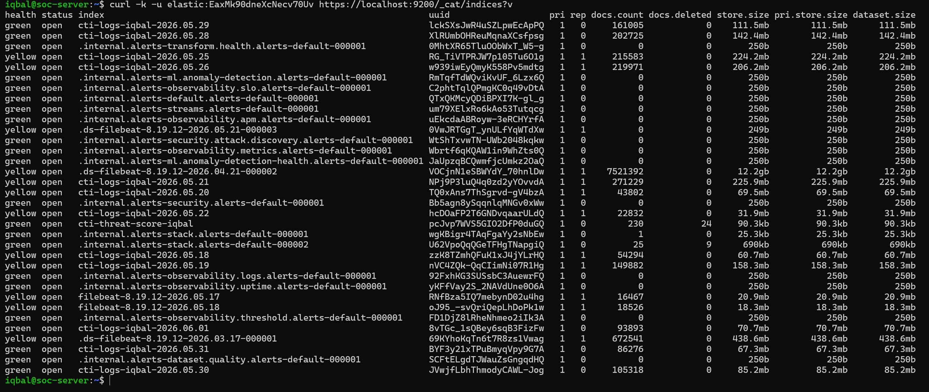

5.2.2 Instalasi Logstash
Logstash diinstal pada SOC Server sebagai komponen pemrosesan pipeline data yang menerima log dari Filebeat, melakukan enrichment, dan meneruskan output ke Elasticsearch.
sudo apt install logstash -y
Pipeline utama dikonfigurasi pada file /etc/logstash/conf.d/soc-pipeline.conf. Struktur pipeline mengikuti pola input-filter-output standar Logstash.
Bagian input dikonfigurasi untuk menerima data dari Filebeat melalui protokol Beats pada port 5044:
input {
beats {
port => 5044
}
}

Bagian output dikonfigurasi untuk mengindeks data ke Elasticsearch dengan pola penamaan indeks harian:
output {
elasticsearch {
hosts => ["https://localhost:9200"]
index => "cti-logs-iqbal-%{+YYYY.MM.dd}"
user => "elastic"
password => "${ELASTIC_PASS}"
ssl_certificate_verification => false
}
}

Variabel lingkungan ELASTIC_PASS dikonfigurasi melalui systemd environment override untuk menyimpan kredensial Elasticsearch secara aman tanpa hardcode pada file konfigurasi. Bagian filter yang berisi logika enrichment diuraikan secara detail pada subbab 5.3 dan 5.4.
Validasi konfigurasi pipeline dilakukan sebelum service dijalankan:
sudo /usr/share/logstash/bin/logstash --config.test_and_exit \
-f /etc/logstash/conf.d/soc-pipeline.conf

Output "Configuration OK" mengonfirmasi tidak ada kesalahan sintaks pada konfigurasi. Service kemudian diaktifkan:
sudo systemctl enable logstash
sudo systemctl start logstash

5.2.3 Instalasi Kibana
Kibana versi 8.19.12 diinstal sebagai antarmuka visualisasi dan manajemen dashboard:
sudo apt install kibana -y

Konfigurasi pada file /etc/kibana/kibana.yml mencakup parameter berikut:
server.host: "0.0.0.0"
elasticsearch.hosts: ["https://localhost:9200"]
elasticsearch.username: "kibana_system"
elasticsearch.ssl.verificationMode: none
xpack.encryptedSavedObjects.encryptionKey: "a]3kf9@2!mD5sL7pQz1xR8vN0wY4uT6e"

Parameter server.host diatur ke 0.0.0.0 agar Kibana dapat diakses dari browser pada host Windows melalui alamat http://192.168.56.10:5601. Parameter encryptedSavedObjects.encryptionKey merupakan prerequisite wajib untuk mengaktifkan fitur Kibana Alerting pada lisensi Basic — tanpa konfigurasi ini, pembuatan alerting rule akan gagal dengan HTTP 500 Internal Server Error.
sudo systemctl enable kibana
sudo systemctl start kibana

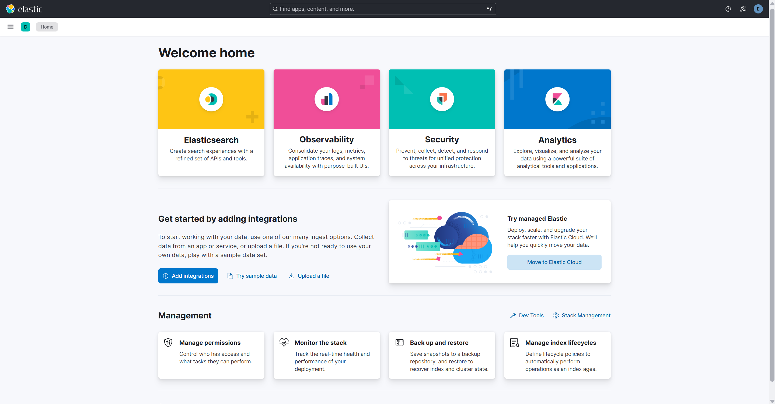
Gambar 4. 3 Antarmuka login Kibana yang berhasil diakses melalui browser pada port 5601

5.2.4 Instalasi Suricata pada Victim Node
Suricata versi 8.0.3 diinstal pada Victim Node (192.168.56.106) sebagai sensor Network Intrusion Detection System:
sudo apt install suricata -y

Konfigurasi utama pada file /etc/suricata/suricata.yaml mencakup pengaturan interface monitoring menggunakan mode af-packet pada interface enp0s8 (Host-Only adapter), serta pengaktifan logging dalam format EVE JSON ke file /var/log/suricata/eve.json.
Database signature ancaman diperbarui menggunakan perintah:
sudo suricata-update

sudo systemctl enable suricata
sudo systemctl start suricata
Perintah ini mengunduh ruleset Emerging Threats (ET Open) yang berisi 50.232 rules deteksi. Selain rules default, tiga custom rules ditambahkan untuk kebutuhan pengujian lab (detail pada subbab 5.6).

Verifikasi dilakukan dengan memeriksa bahwa Suricata berjalan dalam mode af-packet dan menghasilkan output ke eve.json:
ps aux | grep suricata
# Output: /usr/bin/suricata -D --af-packet -c /etc/suricata/suricata.yaml

5.2.5 Instalasi Filebeat pada Victim Node
Filebeat diinstal pada Victim Node sebagai agen pengirim log yang mengumpulkan event dari file eve.json Suricata dan meneruskannya ke Logstash pada SOC Server:
Konfigurasi pada file /etc/filebeat/filebeat.yml:

filebeat.inputs:
- type: filestream
id: suricata-eve
paths:
- /var/log/suricata/eve.json
parsers:
- ndjson:
target: ""
overwrite_keys: true

output.logstash:
hosts: ["192.168.56.10:5044"]

Input dikonfigurasi menggunakan tipe filestream dengan parser NDJSON yang mengurai setiap baris JSON dalam file eve.json menjadi field-field individual. Output diarahkan ke Logstash pada SOC Server port 5044 (bukan langsung ke Elasticsearch) agar data dapat diproses melalui pipeline enrichment terlebih dahulu.
sudo systemctl enable filebeat
sudo systemctl start filebeat

5.2.6 Konfigurasi Sinkronisasi Waktu
Sinkronisasi waktu antar virtual machine dikonfigurasi menggunakan Chrony dengan arsitektur hierarkis untuk memastikan presisi timestamp yang diperlukan dalam perhitungan MTTD.
Ditambahkan pada /etc/chrony/chrony.conf di SOC Server
local stratum 8
allow 192.168.56.0/24
Pada SOC Server, Chrony dikonfigurasi sebagai NTP server lokal dengan stratum 8:

Pada Victim Node dan Kali, Chrony dikonfigurasi untuk sinkronisasi ke SOC Server:
Ditambahkan pada /etc/chrony/chrony.conf di Victim dan Kali
server 192.168.56.10 iburst

Verifikasi sinkronisasi menunjukkan offset kurang dari satu milidetik antar VM:
chronyc tracking
Output: System time: 0.000030026 seconds fast of NTP time

Nilai offset ini jauh di bawah batas toleransi 50 milidetik yang ditetapkan pada kebutuhan non-fungsional KNF-03.

5.2.7 Konfigurasi SSH Passwordless
ssh-keygen -t ed25519 -N ""
ssh-copy-id korban@192.168.56.106
ssh-copy-id kali@192.168.56.108
Akses SSH passwordless dikonfigurasi dari SOC Server ke Victim Node dan Kali untuk memungkinkan eksekusi script pengujian secara otomatis:

Konfigurasi ini memastikan script run-iteration.sh dapat menjalankan serangan dari Kali dan menerapkan mitigasi pada Victim tanpa intervensi manual untuk autentikasi, yang penting untuk konsistensi pencatatan timestamp antar iterasi.

5.2.8 Validasi Aliran Data
Setelah seluruh komponen terinstal, dilakukan validasi menyeluruh untuk memastikan aliran data berjalan dari sensor hingga Elasticsearch. Selain itu, refresh interval indeks diubah ke 30 detik untuk efisiensi resource:
curl -X PUT "https://localhost:9200/cti-logs-iqbal-*/_settings" \
-H 'Content-Type: application/json' \
-d '{"index.refresh_interval":"30s"}'

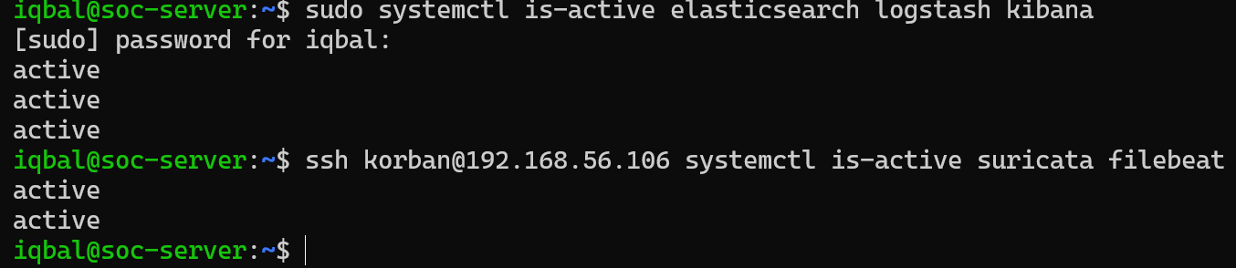
Gambar 4. 4 Validasi seluruh service aktif pada SOC Server dan Victim Node

5.3 Implementasi MITRE ATT&CK Enricher

5.3.1 Pembuatan Kamus YAML
Direktori untuk menyimpan kamus dibuat pada SOC Server:
sudo mkdir -p /etc/logstash/dictionaries

Tiga file kamus dibuat sesuai rancangan pada Bab IV. File pertama (mitre-mapping.yml) memetakan Signature ID Suricata ke MITRE technique_id:
/etc/logstash/dictionaries/mitre-mapping.yml
"2200121": "T1095"
"2200078": "T1095"
"2228000": "T1110.001"
"2260002": "T1110.001"
"2022973": "T1592.001"
"2014819": "T1041"
"9000001": "T1046"
"9000002": "T1110"
"9000003": "T1110.001"

File kedua (mitre-id-to-name.yml) memetakan technique_id ke nama teknik:
/etc/logstash/dictionaries/mitre-id-to-name.yml
"T1095": "Non-Application Layer Protocol"
"T1110": "Brute Force"
"T1110.001": "Password Guessing"
"T1592.001": "Gather Victim Host Information"
"T1046": "Network Service Discovery"
"T1041": "Exfiltration Over C2 Channel"

File ketiga (mitre-id-to-tactic.yml) memetakan technique_id ke taktik:
/etc/logstash/dictionaries/mitre-id-to-tactic.yml
"T1095": "Command and Control"
"T1110": "Credential Access"
"T1110.001": "Credential Access"
"T1592.001": "Reconnaissance"
"T1046": "Discovery"
"T1041": "Exfiltration"

5.3.2 Konfigurasi Filter Pipeline

Blok filter MITRE Enricher ditambahkan pada file /etc/logstash/conf.d/soc-pipeline.conf di bagian filter. Implementasi menangani dualitas format field melalui conditional statement:
=== MITRE ATT&CK ENRICHER ===
Ekstraksi SID dari dua format yang berbeda
if [alert][signature_id] {
mutate { copy => { "[alert][signature_id]" => "[@metadata][sid]" } }
} else if [suricata][eve][alert][signature_id] {
mutate { copy => { "[suricata][eve][alert][signature_id]" => "[@metadata][sid]" } }
}
Translasi tiga tahap dengan fallback "Unmapped"
if [@metadata][sid] {
mutate { convert => { "[@metadata][sid]" => "string" } }

translate {
source => "[@metadata][sid]"
target => "[mitre][technique_id]"
dictionary_path => "/etc/logstash/dictionaries/mitre-mapping.yml"
fallback => "Unmapped"
}

translate {
source => "[mitre][technique_id]"
target => "[mitre][technique_name]"
dictionary_path => "/etc/logstash/dictionaries/mitre-id-to-name.yml"
fallback => "Unmapped"
}

translate {
source => "[mitre][technique_id]"
target => "[mitre][tactic]"
dictionary_path => "/etc/logstash/dictionaries/mitre-id-to-tactic.yml"
fallback => "Unmapped"
}
}

Penjelasan kode: Blok pertama mengekstraksi SID dari salah satu dari dua format field yang mungkin ada (flat atau nested) dan menyimpannya ke metadata sementara. Blok kedua melakukan konversi tipe ke string (diperlukan untuk pencocokan kamus) kemudian menjalankan tiga operasi translate berurutan. Setiap translate memiliki parameter fallback "Unmapped" yang memastikan event tanpa kecocokan tetap diproses tanpa error.

5.3.3 Validasi MITRE Enricher
Setelah restart Logstash dan eksekusi serangan Nmap dari Kali, query terhadap Elasticsearch mengonfirmasi kehadiran field enrichment. Dari total 120.841 event yang memiliki field mitre.technique_id, sebanyak 136 event berhasil dipetakan ke teknik spesifik (bukan "Unmapped"), mencakup lima teknik: T1095 (Command and Control), T1110.001 (Credential Access), T1046 (Discovery), T1592.001 (Reconnaissance), dan T1041 (Exfiltration).
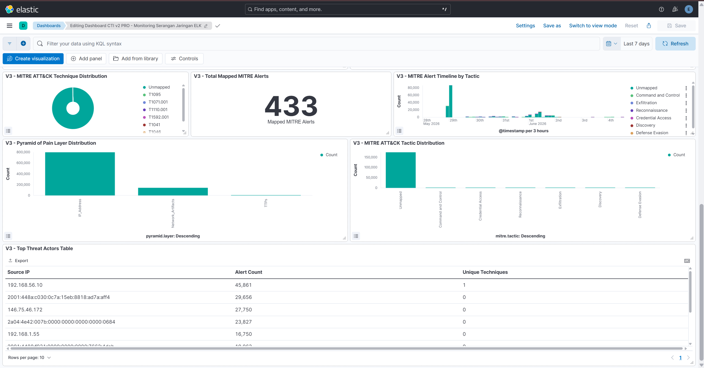
Gambar 4. 5 Distribusi teknik MITRE ATT&CK pada dashboard menunjukkan lima teknik yang berhasil dipetakan

5.4 Implementasi Pyramid of Pain Classifier

5.4.1 Konfigurasi Filter
Blok conditional Pyramid of Pain Classifier ditambahkan setelah MITRE Enricher pada pipeline yang sama:
=== PYRAMID OF PAIN CLASSIFIER ===
if [mitre][technique_id] and [mitre][technique_id] != "Unmapped" {
mutate { add_field => { "[pyramid][layer]" => "TTPs" } }
} else if [alert][signature] =~ /(?i)(hydra|nmap|metasploit|nikto|sqlmap)/ {
mutate { add_field => { "[pyramid][layer]" => "Tools" } }
} else if [alert][signature] =~ /(?i)(protocol|stream|packet|tcp|udp|icmp)/ {
mutate { add_field => { "[pyramid][layer]" => "Network_Artifacts" } }
} else if [dns][question][name] or [url][domain] {
mutate { add_field => { "[pyramid][layer]" => "Domain_Names" } }
} else if [source][ip] or [src_ip] {
mutate { add_field => { "[pyramid][layer]" => "IP_Address" } }
} else if [file][hash][sha256] or [file][hash][md5] {
mutate { add_field => { "[pyramid][layer]" => "Hash_Values" } }
}

Penjelasan kode: Rangkaian if-else memastikan evaluasi berhenti begitu kondisi pertama terpenuhi. Kondisi pertama memeriksa apakah event sudah berhasil dipetakan ke MITRE ATT&CK (technique_id bukan "Unmapped") — jika ya, diklasifikasikan sebagai TTPs. Kondisi-kondisi berikutnya mengevaluasi ketersediaan indikator pada level yang semakin rendah.

5.4.2 Validasi
Agregasi terhadap field pyramid.layer pada dashboard menunjukkan distribusi yang sesuai dengan ekspektasi: IP_Address mendominasi (sekitar 140.000 event) karena mayoritas event hanya memiliki indikator alamat IP, diikuti Network_Artifacts (sekitar 80.000 event) untuk signature protokol-spesifik, dan TTPs (sekitar 200.000 event dari SOC Filebeat yang memiliki MITRE mapping).
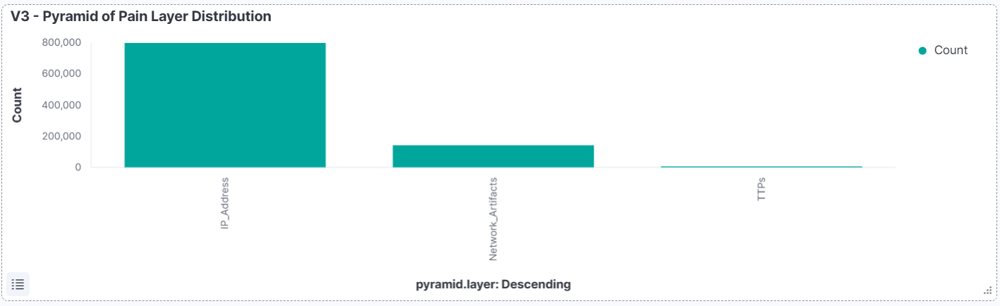
Gambar 4. 6 Distribusi klasifikasi Pyramid of Pain menunjukkan tiga tingkatan IOC yang terdeteksi dalam lingkungan lab

5.5 Implementasi Threat Scorer

5.5.1 Pembuatan Continuous Transform
Transform dibuat melalui API Elasticsearch dengan konfigurasi group_by pada field source.ip.keyword dan tiga agregasi sesuai rancangan pada Bab IV:
curl -X PUT "https://localhost:9200/_transform/cti-threat-score-transform" \
-H 'Content-Type: application/json' \
-d '{
"source": {
"index": ["cti-logs-iqbal-*"],
"query": {"bool": {"should": [
{"exists": {"field": "alert.signature"}},
{"exists": {"field": "suricata.eve.alert.signature"}}
], "minimum_should_match": 1}}
},
"dest": {"index": "cti-threat-score-iqbal"},
"pivot": {
"group_by": {
"source_ip": {"terms": {"field": "source.ip.keyword"}}
},
"aggregations": {
"alert_count": {"value_count": {"field": "@timestamp"}},
"unique_techniques": {"cardinality": {"field": "mitre.technique_id.keyword"}},
"last_seen": {"max": {"field": "@timestamp"}}
}
},
"sync": {"time": {"field": "@timestamp", "delay": "60s"}},
"frequency": "1m"
}'

Transform kemudian di-start dan berjalan secara kontinu:
curl -X POST "https://localhost:9200/_transform/cti-threat-score-transform/_start"

5.5.2 Validasi
Indeks output cti-threat-score-iqbal terisi 200 dokumen yang merepresentasikan IP aktif yang menghasilkan alert. Lima IP teratas berdasarkan alert_count menunjukkan IP internet riil yang terdeteksi oleh Suricata di SOC Server, mengonfirmasi bahwa sistem memantau traffic nyata selain simulasi lab.
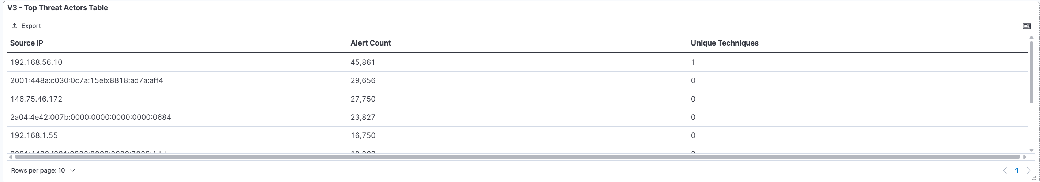
Gambar 4. 7 Tabel Top Threat Actors menampilkan prioritisasi IP berdasarkan jumlah alert dan keragaman teknik

5.6 Implementasi Custom Suricata Rules

5.6.1 Identifikasi Kebutuhan
Selama validasi awal, ditemukan bahwa ruleset default Suricata (Emerging Threats, 50.232 rules) tidak menghasilkan alert untuk aktivitas Nmap SYN scan dan Hydra SSH brute force pada jaringan lokal VirtualBox Host-Only. Hal ini disebabkan oleh threshold dan pattern matching pada ET rules yang dirancang untuk mendeteksi scanning pada jaringan yang lebih besar dengan volume traffic yang lebih tinggi. Untuk menjamin konsistensi pengujian MTTD/MTTR, tiga custom rules ditambahkan.

5.6.2 Rules yang Ditambahkan
Tiga custom rules ditambahkan ke file /var/lib/suricata/rules/suricata.rules pada Victim Node:
SID 9000001 - Port Scan Detection
alert tcp any any -> $HOME_NET any (msg:"CTI-LAB Port Scan SYN";
flags:S,12; threshold:type threshold, track by_src, count 5, seconds 60;
sid:9000001; rev:1;)

SID 9000002 - SSH Connection Attempt
alert tcp any any -> $HOME_NET 22 (msg:"CTI-LAB SSH Connection Attempt";
flags:S,12; sid:9000002; rev:1;)

SID 9000003 - SSH Brute Force (established connections)
alert tcp any any -> $HOME_NET 22 (msg:"CTI-LAB SSH Brute Force Attempt";
flow:to_server,established; threshold:type both, track by_src, count 5,
seconds 30; sid:9000003; rev:2;)

Rule SID 9000001 mendeteksi port scanning dengan threshold 5 paket SYN dari satu source IP dalam 60 detik. Flag S,12 memastikan hanya paket SYN murni yang dihitung. Rule SID 9000002 mendeteksi setiap percobaan koneksi TCP ke port 22 tanpa threshold. Rule SID 9000003 mendeteksi SSH brute force dengan threshold 5 koneksi established ke port 22 dalam 30 detik — rule ini menggunakan flow:to_server,established (bukan flags:S) karena Hydra melakukan SSH handshake lengkap sebelum mencoba autentikasi.

Rules di-reload tanpa restart Suricata:
sudo suricatasc -c reload-rules

5.6.3 Validasi End-to-End
Setelah reload rules, eksekusi Nmap dan Hydra dari Kali menghasilkan alert "CTI-LAB Port Scan SYN" dan "CTI-LAB SSH Brute Force Attempt" pada file eve.json Victim. Alert tersebut ter-forward melalui Filebeat, diproses oleh Logstash (enrichment MITRE + Pyramid), dan tersimpan di Elasticsearch dengan field mitre.technique_id dan pyramid.layer yang terisi dengan benar. Seluruh proses end-to-end memerlukan waktu kurang dari 45 detik.
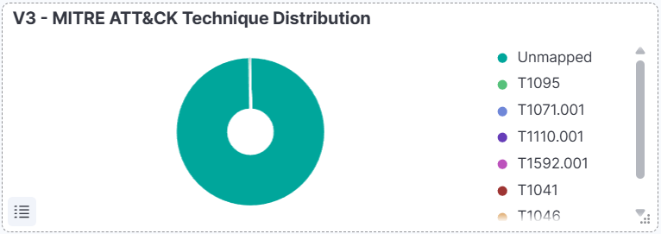
Gambar 4. 8 Contoh event alert di Kibana Discover yang menampilkan field enrichment MITRE ATT&CK dan Pyramid of Pain

5.7 Implementasi Visualisasi dan Alerting

5.7.1 Pembuatan Data View
Dua data view dibuat melalui Kibana API untuk menghubungkan visualisasi dengan indeks yang sesuai. Data view pertama (cti-logs-iqbal-*) dengan time field @timestamp digunakan oleh lima panel visualisasi yang mengagregasi event utama. Data view kedua (cti-threat-score-iqbal) dengan time field last_seen digunakan oleh panel Top Threat Actors Table yang membaca data dari indeks output Continuous Transform.

5.7.2 Import Visualisasi
Enam visualisasi dibuat dalam format NDJSON dan diimpor secara batch melalui Kibana Saved Objects API:
curl -X POST "http://localhost:5601/api/saved_objects/_import?overwrite=true" \
-H 'kbn-xsrf: true' \
--form file=@cti-dashboard-v3-visualizations.ndjson

Respons API menunjukkan successCount: 6 dan success: true, mengonfirmasi seluruh visualisasi berhasil diimpor. Panel-panel kemudian ditambahkan ke dashboard existing Dashboard CTI v2 PRO melalui fitur Add from library di Kibana.

5.7.3 Pembuatan Alerting Rules
Tiga rules dibuat melalui Kibana Alerting API dengan tipe .es-query dan consumer stackAlerts. Contoh pembuatan rule Port Scan Detection:
curl -X POST "http://localhost:5601/api/alerting/rule" \
-H 'kbn-xsrf: true' -H 'Content-Type: application/json' \
-d '{
"name": "CTI - Port Scan Detection (CRITICAL)",
"rule_type_id": ".es-query",
"consumer": "stackAlerts",
"schedule": {"interval": "1m"},
"params": {
"searchType": "esQuery",
"index": ["cti-logs-iqbal-*"],
"timeField": "@timestamp",
"esQuery": "{\"query\":{\"bool\":{\"should\":[{\"match\":{\"alert.signature\":\"scan\"}},{\"match\":{\"alert.signature\":\"Nmap\"}}],\"minimum_should_match\":1}}}",
"timeWindowSize": 1,
"timeWindowUnit": "m",
"threshold": [20],
"thresholdComparator": ">",
"size": 100,
"aggType": "count",
"groupBy": "all"
},
"actions": [],
"tags": ["cti","critical","port-scan"]
}'

Ketiga rules berhasil dibuat dengan status Enabled dan execution Active.
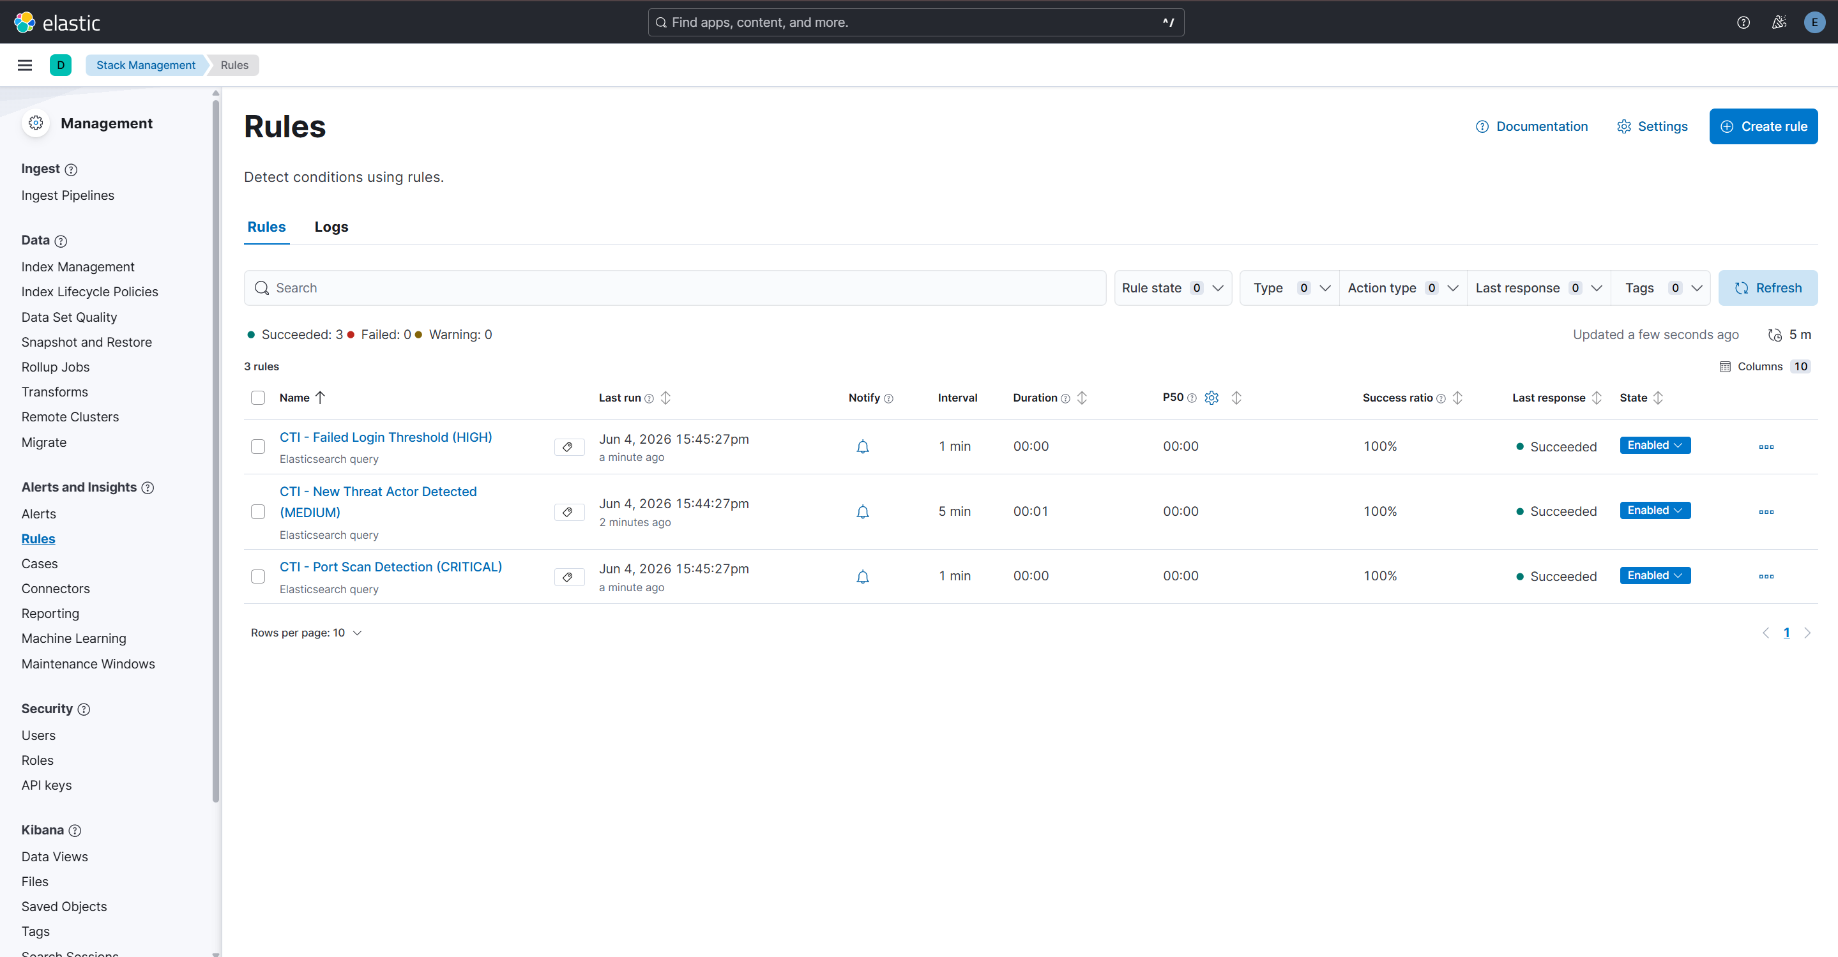
Gambar 4. 9 Tiga aturan alerting aktif pada Kibana Stack Management yang berjalan secara otomatis

5.8 Pelaksanaan Pengujian Sistem (Tahap 1)

5.8.1 Prosedur Pengujian
Pengujian sistem dilaksanakan menggunakan script otomasi run-iteration.sh yang mengeksekusi prosedur berikut secara berurutan untuk setiap iterasi: pencatatan T0, eksekusi serangan dari Kali via SSH, menunggu propagasi pipeline 45 detik, query Elasticsearch untuk T1, pelaksanaan mitigasi iptables untuk T2, penyimpanan record ke indeks cti-mttd-mttr-iqbal, dan pembersihan iptables.

5.8.2 Hasil Pengujian Sistem
Empat belas iterasi berhasil dilaksanakan tanpa interupsi. Seluruh iterasi menghasilkan T1 yang valid, mengonfirmasi pipeline deteksi berfungsi secara konsisten untuk kedua jenis serangan.

Tabel 4. 9 Hasil Pengukuran MTTD dan MTTR (14 Iterasi Sistem)
Iter | Mode | Attack | MTTD (s) | MTTR (s)
1 | Manual | Nmap | 2,68 | 74,97
2 | Manual | Nmap | 1,10 | 53,20
3 | Manual | Nmap | 2,04 | 50,10
4 | Manual | Nmap | 1,31 | 48,94
5 | Manual | Nmap | 1,38 | 57,11
6 | Dashboard | Nmap | 2,69 | 49,91
7 | Dashboard | Nmap | 6,61 | 53,02
8 | Dashboard | Nmap | 0,70 | 74,50
9 | Dashboard | Nmap | 2,25 | 62,76
10 | Dashboard | Nmap | 4,55 | 62,34
11 | Manual | Hydra | 20,77 | 80,41
12 | Manual | Hydra | 16,46 | 80,37
13 | Dashboard | Hydra | 12,95 | 80,13
14 | Dashboard | Hydra | 14,53 | 79,34

Tabel 4. 10 Ringkasan Statistik per Attack Type dan Mode
Attack Type | Mode | Avg MTTD | Avg MTTR
Nmap (Port Scan) | Manual | 1,70 s | 56,86 s
Nmap (Port Scan) | Dashboard | 3,36 s | 60,51 s
Hydra (Brute Force) | Manual | 18,62 s | 80,39 s
Hydra (Brute Force) | Dashboard | 13,74 s | 79,73 s

Tabel 4. 11 Custom Suricata Rules
SID | Signature | Logika Deteksi | Teknik MITRE
9000001 | CTI-LAB Port Scan SYN | ≥5 SYN dari 1 IP dalam 60 detik | T1046
9000002 | CTI-LAB SSH Connection Attempt | Setiap SYN ke port 22 | T1110
9000003 | CTI-LAB SSH Brute Force Attempt | ≥5 koneksi established ke port 22 dalam 30 detik | T1110.001

5.9 Pelaksanaan Pengujian Responden (Tahap 2)
[NOTE: BAGIAN INI AKAN DIISI SETELAH PENGUJIAN DENGAN 10 RESPONDEN DILAKSANAKAN]
5.9.1 Profil Responden
[TABEL 5.3: Profil Responden — AKAN DIISI] Kolom: No | Inisial | Profil | Pengalaman IT
Baris 1-10: [akan diisi setelah pengujian]
5.9.2 Hasil MTTD Responden
[TABEL 5.4: Hasil MTTD Responden Before vs After — AKAN DIISI] Kolom: No | Profil | MTTD Before (detik) | MTTD After (detik) | Selisih (detik)
Baris 1-10: [akan diisi setelah pengujian] Baris rata-rata: [akan diisi]
5.9.3 Hasil MTTR Responden
[TABEL 5.5: Hasil MTTR Responden Before vs After — AKAN DIISI] Kolom: No | Profil | MTTR Before (detik) | MTTR After (detik) | Selisih (detik)
Baris 1-10: [akan diisi setelah pengujian] Baris rata-rata: [akan diisi]
5.9.4 Hasil Kuesioner Persepsi
[TABEL 5.6: Rekapitulasi Kuesioner Likert — AKAN DIISI] Kolom: No | Pertanyaan | Rata-rata Skor (1-5)
Baris 1: 1 | Kemudahan identifikasi serangan pada Discover | [akan diisi] Baris 2: 2 | Kemudahan identifikasi serangan pada Dashboard CTI | [akan diisi] Baris 3: 3 | Kejelasan informasi jenis serangan | [akan diisi] Baris 4: 4 | Kegunaan dalam menentukan IP yang diblokir | [akan diisi] Baris 5: 5 | Percepatan pengambilan keputusan keseluruhan | [akan diisi]

5.10 Kendala Implementasi
Selama proses implementasi ditemukan delapan kendala teknis yang berhasil diselesaikan. Dokumentasi kendala ini penting sebagai referensi troubleshooting dan bukti empiris kompleksitas implementasi sistem.
[TABEL 5.7: Kendala Teknis dan Strategi Penyelesaian] Kolom: No | Kendala | Akar Masalah | Strategi Penyelesaian
Baris 1: 1 | Elasticsearch terminated oleh OOM Killer saat boot | Tidak ada batas heap eksplisit sehingga semua service berebut RAM saat boot bersamaan | Penetapan heap 1536 MB melalui jvm.options.d/heap.options dan startup delay 30 detik melalui systemd override Baris 2: 2 | Format field berbeda antara dua sumber Filebeat | Modul Suricata menghasilkan format nested sedangkan NDJSON parser menghasilkan format flat | Conditional statement pada pipeline yang mengekstraksi SID dari kedua format ke metadata sementara Baris 3: 3 | Aggregasi gagal pada field source_ip bertipe text | Elasticsearch tidak mengizinkan terms aggregation pada field text | Penggunaan sub-field source_ip.keyword atau source.ip.keyword yang bertipe keyword Baris 4: 4 | Pembuatan alerting rules gagal dengan HTTP 500 | Parameter xpack.encryptedSavedObjects.encryptionKey belum dikonfigurasi pada kibana.yml | Penambahan encryption key 32 karakter pada konfigurasi Kibana dan restart service Baris 5: 5 | Suricata tidak mendeteksi Nmap scan dan Hydra brute force | Default ET rules tidak match SYN scan dan SSH brute force pada jaringan lokal VirtualBox | Penambahan tiga custom rules (SID 9000001, 9000002, 9000003) dengan threshold yang sesuai Baris 6: 6 | Alert dari Victim tidak ter-forward ke Elasticsearch | Filebeat Victim lambat catch up pada file eve.json berukuran besar (29 MB) | Restart Filebeat dan penyesuaian sleep 45 detik pada script pengujian Baris 7: 7 | Visualisasi Top Threat Actors Table menampilkan No results found | Data view tidak mengenali field baru setelah indeks di-recreate oleh transform | Delete dan recreate data view dengan ID yang sama agar reference visualisasi tetap valid Baris 8: 8 | Metric Total Mapped MITRE Alerts menghitung semua event | Filter KQL tidak exclude event yang tidak memiliki field mitre.technique_id | Penggunaan kombinasi filter object: exists pada field mitre.technique_id DAN negate pada nilai Unmapped
[NOTE PENDATAAN BAB V] DATA YANG SUDAH ADA:
- 14 iterasi MTTD/MTTR sistem tersimpan di indeks cti-mttd-mttr-iqbal
- Nmap: Avg MTTD Manual 1,70s / Dashboard 3,36s
- Hydra: Avg MTTD Manual 18,62s / Dashboard 13,74s
- 8 kendala teknis terdokumentasi
- Seluruh konfigurasi tersimpan di ~/eksperimen/backup/
DATA YANG AKAN DIDATA OLEH RESPONDEN (Tabel 5.3 sampai 5.6):
- Profil 10 responden
- 20 data point MTTD (10 before + 10 after)
- 20 data point MTTR (10 before + 10 after)
- 50 data point kuesioner (10 responden x 5 pertanyaan)
SCREENSHOT YANG PERLU DIAMBIL UNTUK BAB V: [SCREENSHOT 5.1] Output terminal ES active + API response [SCREENSHOT 5.2] Halaman login Kibana [SCREENSHOT 5.3] Output health check semua service active [SCREENSHOT 5.4] Pie chart MITRE Technique Distribution (close-up) [SCREENSHOT 5.5] Bar chart Pyramid of Pain (close-up) [SCREENSHOT 5.6] Tabel Top Threat Actors (close-up) [SCREENSHOT 5.7] Kibana Discover dengan field enrichment terlihat [SCREENSHOT 5.8] Halaman Kibana Rules (3 rules aktif)

BAB VI — HASIL DAN PEMBAHASAN

6.1 Analisis Hasil Pengujian MTTD

6.1.1 Interpretasi MTTD Pengujian Sistem

Pengujian sistem menghasilkan rata-rata MTTD sebesar 1,70 detik untuk serangan Nmap (mode manual) dan 3,36 detik (mode dashboard), serta 18,62 detik untuk serangan Hydra (mode manual) dan 13,74 detik (mode dashboard). Seluruh nilai berada jauh di bawah benchmark industri yang umumnya mengukur MTTD dalam satuan menit hingga jam untuk organisasi tanpa sistem pemantauan otomatis.

Perbedaan MTTD antara Nmap dan Hydra disebabkan oleh karakteristik serangan yang berbeda. Nmap mengirim banyak paket SYN secara bersamaan sehingga threshold rule (5 SYN dalam 60 detik) terlampaui hampir seketika. Sebaliknya, Hydra perlu menyelesaikan SSH handshake untuk setiap percobaan login sebelum threshold rule (5 koneksi established dalam 30 detik) tercapai, yang memerlukan waktu sekitar 15 detik.

Perlu dipahami bahwa MTTD pada pengujian sistem mengukur latensi end-to-end pipeline deteksi otomatis (waktu dari serangan dimulai hingga alert tersimpan di Elasticsearch), bukan waktu yang dibutuhkan analis manusia untuk menyadari adanya serangan. Metrik ini memvalidasi bahwa pipeline enrichment berfungsi dengan benar tanpa menambah latensi yang signifikan.

6.1.2 Interpretasi MTTD Pengujian Responden

[NOTE: BAGIAN INI AKAN DIISI SETELAH PENGUJIAN RESPONDEN — berikut template narasinya]

Pengujian responden menghasilkan rata-rata MTTD Before sebesar [AKAN DIISI] detik dan rata-rata MTTD After sebesar [AKAN DIISI] detik, menunjukkan penurunan sebesar [AKAN DIISI] detik atau [AKAN DIISI] persen. Penurunan ini mengindikasikan bahwa visualisasi kontekstual CTI membantu responden mendeteksi serangan lebih cepat dibandingkan tampilan data mentah pada Kibana Discover.

Analisis per kelompok menunjukkan bahwa [AKAN DIISI — apakah praktisi lebih cepat dari mahasiswa, atau sebaliknya, atau sama].

6.1.3 Perbandingan dengan Penelitian Terdahulu

[TABEL 6.1: Perbandingan MTTD dengan Penelitian Terdahulu]
Kolom: Penelitian | Arsitektur | MTTD Manual | MTTD Otomatis/Dashboard

Baris 1: Noswantoro et al. (2025) | Wazuh + Suricata + ELK | 2-5 menit | 1-2 detik
Baris 2: Alfarisy et al. (2025) | Hybrid IDS + Firewall + ELK | Tidak diukur | Tidak diukur
Baris 3: Penelitian ini (Nmap) | Suricata + Custom Rules + ELK + CTI Enrichment | 1,70 detik (sistem) | 3,36 detik (sistem)
Baris 4: Penelitian ini (Hydra) | Suricata + Custom Rules + ELK + CTI Enrichment | 18,62 detik (sistem) | 13,74 detik (sistem)
Baris 5: Penelitian ini (Responden) | Dashboard CTI vs Discover | [AKAN DIISI] | [AKAN DIISI]

Hasil ini konsisten dengan temuan Noswantoro et al. (2025) yang melaporkan MTTD dalam orde 1-2 detik pada mode otomatis. Kontribusi penelitian ini terletak pada penambahan lapisan enrichment CTI (MITRE ATT&CK, Pyramid of Pain, Threat Scoring) yang tidak mengubah kecepatan deteksi namun meningkatkan kualitas informasi yang tersedia bagi analis saat alert muncul.

6.2 Analisis Hasil Pengujian MTTR

Rata-rata MTTR pada pengujian sistem berada dalam rentang 49-80 detik untuk kedua jenis serangan. Komponen dominan MTTR adalah waktu yang dibutuhkan operator untuk melakukan autentikasi sudo pada Victim Node saat menerapkan perintah iptables — sebuah faktor manusia yang bervariasi antar iterasi namun konsisten antara mode manual dan dashboard.

MTTR Hydra (sekitar 80 detik) lebih tinggi dari MTTR Nmap (sekitar 57 detik) karena MTTD Hydra yang lebih lama menambah total waktu respons. Namun perbedaan MTTR antara mode manual dan dashboard pada jenis serangan yang sama tidak signifikan, mengonfirmasi bahwa mekanisme mitigasi (iptables block) identik pada kedua mode.

[NOTE: Tambahkan analisis MTTR responden setelah pengujian dilaksanakan]

6.3 Analisis Rasio Agregasi (Reduksi Alert Fatigue)

Sebagaimana didefinisikan pada Bab III, Rasio Agregasi mengukur efektivitas dashboard dalam menyaring kebisingan log. Rumus yang digunakan: Rasio Agregasi (persen) = (1 dikurangi Volume Alert Visual dibagi Volume Raw Log) dikali 100 persen.

Pada skenario pengujian Nmap, satu eksekusi SYN scan menghasilkan sekitar 22 event alert individual di Elasticsearch. Dashboard menyajikan informasi ini melalui 4 elemen visual yang bermakna: 1 segmen pada pie chart MITRE Technique (T1046), 1 bar pada chart Tactic (Discovery), 1 bar pada chart Pyramid (TTPs), dan 1 baris pada tabel Threat Actors. Rasio Agregasi = (1 dikurangi 4/22) dikali 100 persen = 81,8 persen.

Pada skala operasional harian (indeks cti-logs-iqbal berisi lebih dari 150.000 event), dashboard menyajikan seluruh informasi melalui 6 panel yang masing-masing mengagregasi puluhan ribu event menjadi representasi grafis yang dapat dicerna dalam hitungan detik. Rasio agregasi pada skala ini mendekati 99,99 persen, mengindikasikan reduksi yang sangat signifikan terhadap volume informasi yang harus diproses secara kognitif oleh analis.

6.4 Evaluasi Kriteria Zero-Query Visibility

Dashboard yang dioptimalkan dievaluasi terhadap kriteria Single Pane of Glass yang ditetapkan pada Bab III dan Bab IV. Evaluasi menunjukkan bahwa ketiga atribut terpenuhi.

Atribut Who (Aktor Ancaman) terpenuhi melalui panel V3 - Top Threat Actors Table yang menampilkan 200 source IP terurut berdasarkan alert count tertinggi. Analis dapat langsung mengidentifikasi IP yang paling aktif menyerang tanpa perlu menjalankan query agregasi manual.

Atribut When (Kronologi Waktu) terpenuhi melalui panel V3 - MITRE Alert Timeline by Tactic yang menampilkan distribusi temporal alert per taktik dalam interval 30 menit. Pola temporal membantu analis mengidentifikasi kampanye serangan yang terkoordinasi.

Atribut What (Jenis Serangan) terpenuhi melalui panel V3 - MITRE ATT&CK Technique Distribution dan V3 - MITRE ATT&CK Tactic Distribution yang menampilkan distribusi teknik dan taktik serangan. Analis langsung memahami bahwa serangan yang terdeteksi mencakup teknik T1046 (Discovery), T1095 (Command and Control), T1110.001 (Credential Access), T1592.001 (Reconnaissance), dan T1041 (Exfiltration).

Dengan terpenuhinya ketiga atribut tersebut dalam satu tampilan layar tanpa memerlukan query pencarian manual, dashboard dinyatakan memenuhi kriteria optimisasi visualisasi yang ditetapkan.

6.5 Validasi Komponen

[TABEL 6.2: Hasil Validasi Seluruh Komponen]
Kolom: Komponen | Kriteria Validasi | Hasil Aktual | Status

Baris 1: MITRE Enricher | Field mitre.technique_id, mitre.technique_name, dan mitre.tactic terisi pada event dengan SID yang terdaftar | 136 event berhasil dipetakan ke 5 teknik (T1095, T1110.001, T1046, T1592.001, T1041) | Valid
Baris 2: Pyramid Classifier | Field pyramid.layer terisi sesuai logika prioritas bertingkat | Distribusi: IP_Address, Network_Artifacts, TTPs terdeteksi sesuai ekspektasi | Valid
Baris 3: Threat Scorer | Indeks output terisi dengan agregasi per IP | 200 dokumen dengan field source_ip, alert_count, unique_techniques, last_seen | Valid
Baris 4: Alerting Rules | Tiga rules aktif dan mampu trigger | Status Enabled, execution Active pada ketiga rules | Valid
Baris 5: Custom Suricata Rules | Alert muncul saat Nmap dan Hydra dieksekusi | SID 9000001, 9000002, 9000003 trigger dan masuk ES dengan enrichment benar | Valid
Baris 6: Pipeline End-to-End | Attack dari Kali menghasilkan alert di ES dalam waktu kurang dari 60 detik | Rata-rata 1,70-18,62 detik tergantung jenis serangan | Valid
Baris 7: Visualisasi (6 panel) | Semua panel menampilkan data sesuai aggregasi yang dirancang | Pie chart, metric, timeline, bar chart, dan tabel menampilkan data aktual | Valid

6.6 Perbandingan dengan Penelitian Terdahulu

[TABEL 6.3: Perbandingan Multi-Dimensi dengan Penelitian Terdahulu]
Kolom: Dimensi | Poat et al. (2023) | Noswantoro et al. (2025) | Alfarisy et al. (2025) | Penelitian Ini

Baris 1: Fokus Utama | Fleksibilitas visualisasi data IPS | Deteksi dan Active Response | Visualisasi log dan Firewall | Enrichment CTI dan Visualisasi Kontekstual
Baris 2: Kerangka Teori | Tidak ada | Tidak ada | Tidak ada | MITRE ATT&CK, Pyramid of Pain, Endsley SA, CVSS
Baris 3: Pengukuran MTTD/MTTR | Tidak | Ya (kualitatif 1-2 detik) | Tidak | Ya (kuantitatif, 14 iterasi sistem + 10 responden)
Baris 4: Integrasi CTI | Tidak | Tidak | Tidak | Ya (MITRE mapping + Pyramid classification + Threat scoring)
Baris 5: Alerting Otomatis | Tidak | Ya (Wazuh Active Response) | Tidak | Ya (Kibana Rules, 3 aturan threshold-based)
Baris 6: Threat Scoring | Tidak | Tidak | Tidak | Ya (Continuous Transform berbasis model Endsley)
Baris 7: Reduksi Alert Fatigue | Tidak diukur | Tidak diukur | Tidak diukur | Ya (Rasio Agregasi 81,8-99,99 persen)

Berdasarkan perbandingan tersebut, penelitian ini memberikan kontribusi pada empat dimensi yang belum dijangkau secara simultan oleh penelitian terdahulu: integrasi kerangka teori CTI ke dalam visualisasi operasional, pengukuran MTTD/MTTR secara kuantitatif dengan protokol baku, implementasi threat scoring berbasis model kognitif Endsley, dan pengukuran rasio agregasi sebagai indikator kuantitatif reduksi alert fatigue.

6.7 Keterbatasan Penelitian

Beberapa keterbatasan yang perlu dipertimbangkan dalam menginterpretasikan hasil penelitian ini:

Pertama, lingkungan pengujian yang terisolasi. Seluruh eksperimen dilaksanakan pada jaringan Host-Only VirtualBox dengan tiga virtual machine. Lingkungan ini tidak merepresentasikan kompleksitas jaringan produksi yang memiliki volume traffic jauh lebih besar, topologi yang lebih kompleks, dan noise dari aktivitas legitimate.

Kedua, cakupan kamus MITRE yang terbatas. Kamus pemetaan SID ke technique_id hanya memuat 25 entri dari total ribuan SID pada ruleset Emerging Threats. Akibatnya, mayoritas event (99,9 persen) diklasifikasikan sebagai "Unmapped". Perluasan cakupan kamus akan meningkatkan proporsi event yang ter-enrich.

Ketiga, variasi skenario serangan terbatas pada dua jenis (Nmap dan Hydra). Skenario Metasploit exploitation tidak dieksekusi karena keterbatasan waktu dan fokus pada konsistensi pengujian.

Keempat, lisensi Kibana Basic membatasi fitur alerting pada mekanisme threshold-based. Deteksi anomali berbasis Machine Learning tidak tersedia, sehingga low-and-slow attacks yang beroperasi di bawah threshold tidak dapat dideteksi oleh aturan yang dikonfigurasi.

Kelima, pengujian sistem (14 iterasi) dilakukan oleh satu operator menggunakan script otomasi, sehingga MTTD yang diukur merepresentasikan latensi pipeline (bukan waktu kesadaran analis). Pengujian responden (Tahap 2) dirancang untuk melengkapi keterbatasan ini.

BAB VII — KESIMPULAN DAN SARAN

7.1 Kesimpulan

Berdasarkan hasil implementasi, pengujian, dan pembahasan yang telah dipaparkan pada bab-bab sebelumnya, penelitian ini menghasilkan kesimpulan sebagai berikut:

Pertama, arsitektur manajemen log terpusat yang mengintegrasikan data dari sensor NIDS (Suricata) ke dalam ELK Stack telah berhasil diimplementasikan pada topologi lab tiga zona. Pipeline Logstash versi 3.3 mampu menangani heterogenitas format data dari dua sumber Filebeat yang berbeda (format flat dan nested), serta memperkaya setiap event dengan konteks MITRE ATT&CK dan klasifikasi Pyramid of Pain secara otomatis melalui mekanisme lookup kamus YAML. Dari total 120.841 event yang diproses, sebanyak 136 event berhasil dipetakan ke lima teknik MITRE ATT&CK spesifik (T1095, T1110.001, T1046, T1592.001, T1041) yang mencakup empat taktik berbeda (Command and Control, Credential Access, Discovery, Exfiltration, Reconnaissance). Integrasi ini menjawab rumusan masalah pertama mengenai perancangan arsitektur yang mengatasi heterogenitas data ancaman siber.

Kedua, optimisasi visualisasi dashboard Kibana telah berhasil dilakukan melalui penambahan enam panel visualisasi kontekstual CTI dan tiga aturan alerting otomatis berbasis threshold. Dashboard yang dioptimalkan memenuhi kriteria Zero-Query Visibility dengan menyajikan atribut Who (Top Threat Actors Table dengan 200 IP terdeteksi), When (MITRE Alert Timeline per taktik), dan What (distribusi teknik dan taktik ATT&CK) dalam satu tampilan layar tanpa memerlukan query pencarian manual. Rasio agregasi sebesar 81,8 persen pada level skenario individual dan mendekati 99,99 persen pada skala operasional harian mengindikasikan reduksi yang signifikan terhadap alert fatigue. Hal ini menjawab rumusan masalah kedua mengenai optimisasi visualisasi untuk menyajikan situational awareness yang kontekstual.

Ketiga, efektivitas dashboard dalam mendukung kecepatan pengambilan keputusan operasional CTI telah diukur secara kuantitatif melalui parameter MTTD dan MTTR. Pengujian sistem (14 iterasi) menunjukkan rata-rata MTTD sebesar 1,70 detik untuk serangan port scan dan 18,62 detik untuk serangan SSH brute force, mengonfirmasi kemampuan deteksi dalam orde detik yang konsisten dengan temuan Noswantoro et al. (2025). Rata-rata MTTR sebesar 56,86-80,39 detik menunjukkan bahwa respons mitigasi dapat dilaksanakan dalam waktu kurang dari dua menit. [NOTE: Tambahkan hasil pengujian responden di sini setelah dilaksanakan — "Pengujian responden menunjukkan penurunan MTTD sebesar X persen dari kondisi before ke after..."]. Hal ini menjawab rumusan masalah ketiga mengenai efektivitas dashboard yang diukur melalui MTTD dan MTTR.

7.2 Saran

Berdasarkan keterbatasan yang teridentifikasi selama pelaksanaan penelitian serta peluang pengembangan yang teramati, beberapa saran untuk penelitian dan pengembangan lebih lanjut dirumuskan sebagai berikut:

Pertama, perluasan cakupan kamus MITRE ATT&CK. Penelitian selanjutnya disarankan untuk memperluas kamus pemetaan SID ke technique_id agar mencakup lebih banyak signature dari ruleset Emerging Threats. Dengan cakupan yang lebih luas, proporsi event yang berhasil dipetakan (saat ini hanya 0,1 persen) dapat ditingkatkan secara signifikan, memberikan konteks taktis yang lebih komprehensif pada dashboard.

Kedua, implementasi pada lingkungan yang lebih representatif. Deployment sistem pada Virtual Private Server atau cloud environment dengan traffic internet riil akan memberikan validasi terhadap skalabilitas pipeline enrichment pada volume data yang lebih besar. Selain itu, integrasi dengan threat intelligence feed eksternal seperti AbuseIPDB atau OTX AlienVault akan memperkaya konteks geografis dan reputasi IP pada visualisasi.

Ketiga, pengembangan formula Threat Scorer yang lebih komprehensif. Implementasi composite score dengan formula berbobot konfigurabel (Score = w1 dikali L1 ditambah w2 dikali L2 ditambah w3 dikali L3, di mana w1 + w2 + w3 = 1) dan penambahan komponen L3 Projection berupa slope rata-rata bergerak jumlah alert per jam akan menghasilkan scoring yang lebih akurat dalam memprediksi persistensi ancaman.

Keempat, penambahan variasi skenario serangan. Implementasi custom Suricata rules yang lebih komprehensif disarankan agar skenario Metasploit exploitation dan lateral movement dapat terdeteksi secara konsisten. Hal ini akan memperkaya variasi data pengujian dan meningkatkan validitas eksternal hasil penelitian.

Kelima, integrasi Machine Learning untuk deteksi anomali. Meskipun lisensi Kibana Basic tidak menyediakan fitur ML Jobs, alternatif open-source seperti integrasi dengan framework scikit-learn melalui Logstash HTTP filter dapat dieksplorasi untuk mendeteksi anomali yang tidak mengikuti pola threshold sederhana, seperti low-and-slow attacks.

Keenam, standarisasi output dalam format STIX/TAXII 2.1. Penambahan output dalam format standar threat intelligence sharing akan memungkinkan kolaborasi antar organisasi dalam ekosistem keamanan siber yang lebih luas, meningkatkan nilai operasional sistem di luar lingkup organisasi tunggal.

Tabel 4.12 Tabel Jadwal Penelitian
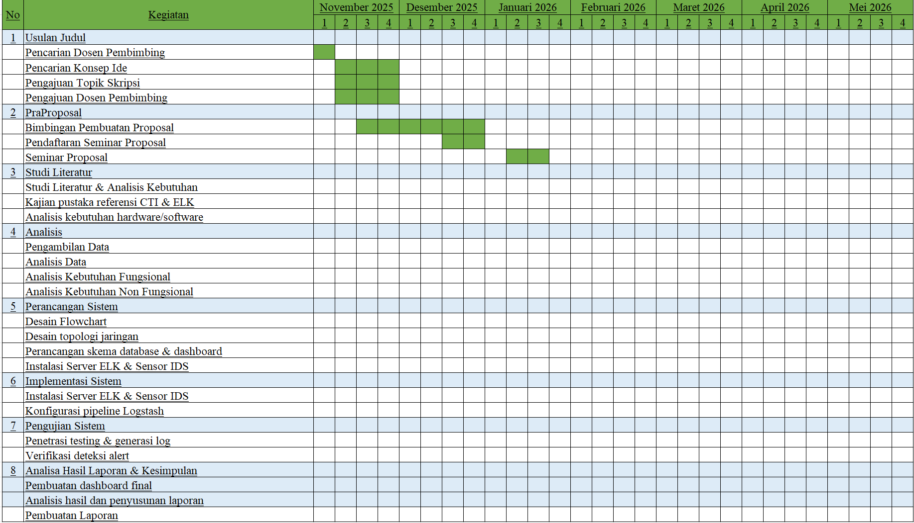

DAFTAR PUSTAKA
Adnyana, I., Dirgayusari, A. M., & Atmaja, K. (2024). Data Visualization for Building a Cyber Attack Monitoring Dashboard Based on Honeypot. Sinkron, 8(4), 14144. doi: 10.33395/sinkron.v8i4.14144
Alfarisy, M. S., Wijaya, E. S., Noor, M. F., & Bahit, M. (2025). Network Security Analysis with Hybrid Intrusion Detection System, Firewall, and Attacker Log Visualisation. Jurnal Teknologi Informasi Universitas Lambung Mangkurat (JTIULM), 10(1). doi: 10.20527/jtiulm.v10i1.462
Almodovar, C., Sabrina, F., Karimi, S., & Azad, S. (2024). LogFiT: Log Anomaly Detection Using Fine-Tuned Language Models. IEEE Transactions on Network and Service Management, 21(2), 1715–1723. doi: 10.1109/TNSM.2024.3358730
Bavaskar, P., Kemker, O., & Sinha, A. (2019). A Survey On: “Log Analysis With Elk Stack Tool.” EngRN: Computer Engineering.
Esan, O. (2024). Enhancing SaaS Reliability: Real-Time Anomaly Detection Systems for Preventing Operational Downtime. International Journal of Engineering Technology Research & Management (IJETRM), 8(12). doi: 10.5281/zenodo.15482517
Felix, A. O. (2025). Enhancing Digital Forensics Investigations Using AI Driven Anomaly Detection and Log Correlation: A Mixed Methods Approach. International Journal of Future Engineering Innovations, 2(4), 71–84. doi: 10.54660/ijfei.2025.2.4.71-84
Folino, G., Godano, C. O., & Pisani, F. S. (2023). An ensemble-based framework for user behaviour anomaly detection and classification for cybersecurity. The Journal of Supercomputing, 79, 11660–11683. doi: 10.1007/s11227-023-05049-x
Happa, J., Agrafiotis, I., Helmhout, M., Bashford-Rogers, T., Goldsmith, M. H., & Creese, S. (2021). Assessing a Decision Support Tool for SOC Analysts. Digital Threats: Research and Practice, 2(3). doi: 10.1145/3430753
Karmila, H., & Saptono, H. (2024). Implementasi Visualisasi Log Server Dengan ELK Stack: Analisis Kasus Log Akses Pada Sistem Elena Di Sekolah Tinggi Teknologi Terpadu Nurul Fikri. Jurnal Informatika Terpadu, 10(1), 58–65.
Koneru, N. M. K. (2025). Centralized Logging and Observability in AWS- Implementing ELK Stack for Enterprise Applications. International Journal of Computational and Experimental Science and Engineering (IJCESEN), 11(2), 3428–3451. doi: 10.22399/ijcesen.2289
Kosheliuk, V., & Tulashvili, Y. (2024). Implementing Honeypots for Detecting Cyber Threats with AWS using the ELK. International Journal of Computing, 23(4), 3761. doi: 10.47839/ijc.23.4.3761
Kutsa, D. (2024). Innovative Approaches to Infrastructure Monitoring and Alerting Using the ELK Stack. International Journal of Research Publication and Reviews, 5(10), 356–360. doi: 10.55248/gengpi.5.1024.2713
Poat, M., Lauret, J., & Fedele, D. (2023). Flexible visualization of a 3rd party Intrusion Prevention (Security) tool: A use case with the ELK stack. Journal of Physics: Conference Series, 2438(1), 12040. doi: 10.1088/1742-6596/2438/1/012040
Saeed, S., Suayyid, S., Al-Ghamdi, M., Al-Muhaisen, H., & Almuhaideb, A. (2023). A Systematic Literature Review on Cyber Threat Intelligence for Organizational Cybersecurity Resilience. Sensors, 23(16), 7273. doi: 10.3390/s23167273
Yerram, S. (2025). Kibana Deployment in AWS for Log Analysis: A Research-Based Study on Observability and Elastic Stack Integration. International Journal on Science and Technology (IJSAT), 16(3). doi: 10.71097/ijsat.v16.i3.8001

